BỘ GIÁO DỤC VÀ ĐÀO TẠO
TRƯỜNG ĐẠI HỌC THĂNG LONG

BÁO CÁO TỔNG KẾT ĐỀ TÀI NGHIÊN CỨU CẤP CƠ SỞ
ĐỀ TÀI: NGHIÊN CỨU KỸ THUẬT HỌC MÁY PHÁT HIỆN BẤT THƯỜNG TRONG LUỒNG THÔNG TIN TRÊN MẠNG
GIẢNG VIÊN HƯỚNG DẪN: PGS.TS Hoàng Trọng Minh
ThS. Trần Tuấn Toàn
CHỦ NHIỆM ĐỀ TÀI: A46225 – Phạm Anh Dũng
THÀNH VIÊN: A46483 – Nguyễn Thị Thùy Trang
A46618 – Lê Xuân Dương
THỜI GIAN THỰC HIỆN: 5 tháng (từ 10/2024 đến 3/2025)
HÀ NỘI – 2025
LỜI CAM ĐOAN
Chúng tôi cam đoan rằng báo cáo: “Nghiên cứu kỹ thuật học máy phát hiện bất tường trong luồng thông tin trên mạng” là công trình nghiên cứu của chính nhóm chúng tôi.
Chúng tôi cam đoan các số liệu, kết quả nêu trong luận văn là trung thực và chưa từng được ai công bố trong bất kỳ công trình nào khác.
Không có sản phẩm/nghiên cứu nào của người khác được sử dụng trong luận văn này mà không được trích dẫn theo đúng quy định.
Hà Nội, tháng 3 năm 2025
NHÓM NGHIÊN CỨU

LỜI CẢM ƠN
Trong quá trình học tập và nghiên cứu thực hiện luận văn, ngoài sự nỗ lực của cả nhóm, chúng tôi đã nhận được sự hướng dẫn nhiệt tình và quý báu của quý Thầy Cô, cùng với sự động viên và ủng hộ của gia đình, bạn bè và đồng nghiệp.
Với lòng kính trọng và biết ơn sâu sắc, chúng tôi xin gửi lời cảm ơn chân thành tới: Ban Giám hiệu trường Đại học Thăng Long và quý Thầy Cô đã tạo mọi điều kiện thuận lợi giúp chúng tôi hoàn thành luận văn.
Chúng tôi xin chân thành cảm ơn Thầy PGS. TS Hoàng Trọng Minh, và Thầy ThS Trần Tuấn Toàn đã hết lòng giúp đỡ, tạo điều kiện cho nhóm chúng tôi trong suốt quá trình thực hiện luận văn.
Chúng tôi xin chân thành cảm ơn gia đình, bạn bè thân thiết đã động viên, hỗ trợ chúng tôi để có thể học tập và hoàn thành luận văn.
Mặc dù đã có nhiều cố gắng, nỗ lực tìm tòi nghiên cứu, nhưng do thời gian có hạn và kinh nghiệm nghiên cứu khoa học còn hạn chế nên không thể tránh khỏi những thiếu sót. Chúng tôi rất mong muốn nhận được sự góp ý chân thành của quý Thầy Cô để kiến thức của nhóm chúng tôi ngày một hoàn thiện hơn.
Xin chân thành cảm ơn!
Hà Nội, tháng 3 năm 2025
NHÓM NGHIÊN CỨU

MỤC LỤC
LỜI CAM ĐOAN i
LỜI CẢM ƠN ii
MỤC LỤC iii
DANH SÁCH BẢNG vi
DANH SÁCH HÌNH ẢNH vii
MỞ ĐẦU viii
1. Tính cấp thiết của đề tài viii
2. Tổng quan về vấn đề nghiên cứu viii
3. Mục đích nghiên cứu viii
4. Đối tượng và phạm vi nghiên cứu ix
5. Phương pháp nghiên cứu ix
6. Bố cục báo cáo ix
CHƯƠNG 1. TỔNG QUAN VỀ ỨNG DỤNG KỸ THUẬT HỌC MÁY TRONG VIỆC PHÂN LOẠI GÓI TIN 1
1.1. Tổng quan về Hệ thống phát hiện xâm nhập (IDS - Intrusion Detecsion System) 1
1.1.1. Hệ thống phát hiện xâm nhập dựa trên chữ ký (SIDS – Signature-based Intrusion Detection System) 1
1.1.2. Hệ thống phát hiện xâm nhập dựa trên bất thường (AIDS – Anomoly-based Intrusion Detection System) 2
1.1.3. Nguồn dữ liệu IDS 2
1.2. Ứng dụng học máy trong phân loại gói tin 4
1.3. Kết luận chương 5
CHƯƠNG 2. CƠ SỞ LÝ THUYẾT VÀ CÁC CÔNG TRÌNH LIÊN QUAN 6
2.1. Cơ sở lý thuyết về học máy 6
2.1.1. Học không giám sát (Unsupervised Learning) 7
2.1.2. Học có giám sát (Supervised Learning) 9
2.1.3. Các thuật toán học máy 10
2.2. Các công trình nghiên cứu liên quan 15
2.3. Kết luận chương 17
CHƯƠNG 3. NGHIÊN CỨU MÔ HÌNH HỌC MÁY PHÂN LOẠI GÓI TIN 18
3.1. Bộ dữ liệu CSE-CIC-IDS2018 18
3.1.1. Giới thiệu chung về bộ dữ liệu 18
3.1.2. Cơ sở hạ tầng và cách triển khai 19
3.1.3. Thu thập dữ liệu và tập dữ liệu cuối cùng 23
3.1.4. Các đặc trưng được trích xuất 29
3.1.5. Về bộ dữ liệu IDS 2018 trên Kaggle 35
3.2. Xử lý dữ liệu 35
3.2.1. Cài đặt và Import các Thư viện cần thiết 35
3.2.2. Gộp dữ liệu trong các file data 36
3.2.3. Lấy một phần dữ liệu cho việc xây dựng mô hình 38
3.2.4. Làm sạch dữ liệu 39
3.2.5. Trực quan hóa dữ liệu 41
3.2.6. Lưu tập dữ liệu 44
3.3. Mô hình học máy 44
3.3.1. Một số thư viện dùng cho mô hình học máy 44
3.3.2. Tiền xử lý dữ liệu cho huấn luyện mô hình 44
3.3.3. Xây dựng mô hình 46
3.3.4. Đánh giá mô hình 49
3.3.5. Kết luận chương 54
CHƯƠNG 4. mô phỏng chương trình phân loại gói tin 55
4.1. Giới thiệu 55
4.1.1. Bối cảnh 55
4.1.2. Mục tiêu 55
4.2. Công nghệ sử dụng 55
4.3. Giới thiệu mã nguồn 55
4.4. Kết luận chương 61
Kết luận 62
1. Kết quả nghiên cứu của đề tài 62
2. Hạn chế của nghiên cứu 62
3. Hướng phát triển 62
PHỤ LỤC 64
TÀI LIỆU THAM KHẢO 65

DANH SÁCH BẢNG
Bảng 1.1. So sánh các loại công nghệ IDS dựa trên vị trí trong hệ thống máy tính 13
Bảng 3.1. Danh sách các cuộc tấn công và thời gian thực hiện 29
Bảng 3.2. Danh sách các cuộc tấn công theo ngày, địa chỉ IP, thời điểm bắt đầu và kết thúc 39
Bảng 3.3. Danh sách các đặc trưng được trích xuất bởi CICFlowMeter-V3 45
Bảng 3.4. Phân phối của nhãn mục tiêu sau khi lấy phần nhỏ dữ liệu 49
Bảng 3.5. So sánh độ chính xác và hiệu suất của mô hình 60
Bảng 3.6. Ma trận nhầm lẫn của 4 mô hình 61
Bảng 3.7. Đánh giá mô hình sau cắt ngưỡng 62
Bảng 3.8. Ma trận nhầm lẫn sau cắt ngưỡng 63

DANH SÁCH HÌNH ẢNH
Hình 1.1. Các kỹ thuật học máy đã được ứng dụng vào AIDS 15
Hình 2.1. Phân loại và tổng quan các mô hình học máy 16
Hình 2.2. Tổng quan về kết quả của các phương pháp phân cụm khác nhau 18
Hình 2.3. Mạng nơ-ron 24
Hình 3.1. Cấu trúc liên kết mạng 30
Hình 3.2. Bộ dữ liệu được chia ra theo ngày trên Kaggle 47
Hình 3.3. Phân phối nhãn mục tiêu (dữ liệu thô) 47
Hình 3.4. Phân phối nhãn mục tiêu sau lấy dữ liệu 49
Hình 3.5. Các mẫu đặc trưng trước và sau chuyển đổi 50
Hình 3.6. Phân phối nhãn mục tiêu (nhị phân) 51
Hình 3.7. So sánh thời gian tồn tại của luồng giữa Attack và Benign 52
Hình 3.8. Phân phối trung bình độ dài gói tin giữa Attack và Benign 53
Hình 3.9. So sánh tốc độ truyền dữ liệu giữa Attack và Benign 53
Hình 3.10. Phân phối nhãn mục tiêu trước và sau khi cân bằng 55
Hình 3.11. Đồ thị của training loss và training accuracy trong 10 epoch 57

MỞ ĐẦU
1. Tính cấp thiết của đề tài
Với sự phát triển nhanh chóng của chuyển đổi số, nhiều tổ chức, doanh nghiệp đang đối mặt với các mối đe dọa bảo mật không ngừng gia tăng, các cuộc tấn công cũng ngày càng trở nên phức tạp và khó phát hiện hơn. Việc ứng dụng học máy trong phát hiện luồng thông tin bất thường có thể giúp giảm thiểu sự can thiệp thủ công từ con người trong quản lý và vận hành mạng, từ đó giúp giảm chi phí. Hệ thống cũng có thể hoạt động liên tục và đưa ra các cảnh báo trong thời gian thực, giúp bảo vệ hệ thống mạng tốt hơn.
2. Tổng quan về vấn đề nghiên cứu
Thời đại công nghệ 4.0 đã thúc đẩy đột phá trong nhiều lĩnh vực như Trí tuệ nhân tạo (AI), Máy học (ML) cùng với sự phát triển bùng nổ của viễn thông, internet dẫn đến các mối đe dọa về bảo mật cũng gia tăng, làm xuất hiện các cuộc tấn công như DDoS (tấn công từ chối dịch vụ phân tán), tấn công bằng phần mềm độc hại, và xâm nhập hệ thống.
Luồng thông tin là cách thông tin được truyền tải từu một nguồn tới một đích. Việc phát hiện luồng thông tin bất thường đóng vai trò quan trọng trong việc ngăn chặn các cuộc tấn công mạng.
Trong những năm gần đây, việc áp dụng phương pháp học máy (ML) cho phân loại luồng thông tin đã đạt được những kết quả đáng chú ý. Với khả năng xử lý thông tin phức tạp từ nhiều đặc trưng khác nhau, mô hình học máy có thể phân loại các dữ liệu đầu vào với độ chính xác cao.
Đề tài Nghiên cứu kỹ thuật học máy phát hiện bất thường trong luồng thông tin trên mạng nhằm phát triển và thử nghiệm một hệ thống được thiết lập để học hoặc ghi nhận các luồng thông tin hợp pháp và bình thường trong mạng, sau đó phát hiện và thông báo các bất thường dựa trên hành vi hoặc thông số không phù hợp với mẫu đã học.
3. Mục đích nghiên cứu
Phát triển và thử nghiệm một module phần mềm sử dụng kỹ thuật học máy để phát hiện luồng thông tin bất thường. Cụ thể, thông qua các phần mềm giám sát để bắt các gói tin đi qua mạng, lọc ra gói nào bình thường, gói nào bất thường, dựa vào kỹ thuật học máy tự động nhận diện, phân loại và dự đoán nhằm có thể chặn lại các nguồn phát gói tin bất thường, ngăn chặn các cuộc tấn công mạng.
4. Đối tượng và phạm vi nghiên cứu
- Đối tượng nghiên cứu:
- Các gói tin được thu thập trên đường mạng
- Nghiên cứu thuật toán học máy, phân loại và dự báo để phân loại gói tin.
- Phạm vi nghiên cứu:
- Phát triển và thử nghiệm mô hình dữ liệu: lược đồ dữ liệu và mô tả dữ liệu của các gói tin
- Cách xử lý dữ liệu dạng số, nhị phân, liệt kê, văn bản
- Các phương pháp học máy và phân loại
5. Phương pháp nghiên cứu
- Phương pháp luận: Dựa trên cơ sở là các lý thuyết về các giao thức giám sát mạng, các thuật toán phân cụm trong các kỹ thuật học máy.
- Phương pháp đánh giá bằng mô hình thực nghiệm: Xây dựng mô hình mô phỏng, phát triển và thử nghiệm phần mềm giám sát các gói tin ứng dụng kỹ thuật học máy.
6. Bố cục báo cáo
Ngoài phần mở đầu, mục lục, kết luận và tài liệu tham khảo, nội dung chính của báo cáo được chia thành 4 chương, cụ thể như sau:
Chương 1 trình bày tổng quan về ứng dụng kỹ thuật học máy trong việc phân loại gói tin.
Chương 2 trình bày cơ sở lý thuyết và các công trình liên quan
Chương 3 trình bày đề xuất, nghieien cứu mô hình học máy cho dự án phân loại gói tin.
Chương 4 trình bày mô phỏng chương trình phân loại gói tin.

TỔNG QUAN VỀ ỨNG DỤNG KỸ THUẬT HỌC MÁY TRONG VIỆC PHÂN LOẠI GÓI TIN

Tổng quan về Hệ thống phát hiện xâm nhập (IDS - Intrusion Detecsion System)
Xâm nhập có thể được định nghĩa là bất kỳ hoạt động trái phép nào gây thiệt hại cho hệ thống thông tin. Điều này có nghĩa là bất kỳ cuộc tấn công nào có thể đe dọa đến tính bảo mật, toàn vẹn hoặc khả dụng của thông tin đều được coi là xâm nhập. Ví dụ, các hoạt động khiến dịch vụ máy tính không thể phản hồi đối với người dùng hợp pháp cũng được coi là một hành vi xâm nhập.
Hệ thống phát hiện xâm nhập (IDS) là một hệ thống phần mềm hoặc phần cứng có khả năng xác định các hành động độc hại trên hệ thống máy tính nhằm duy trì bảo mật hệ thống. Mục tiêu của IDS là xác định các loại lưu lượng mạng độc hại và hành vi sử dụng máy tính mà tường lửa truyền thống không thể phát hiện được. Điều này rất quan trọng để đạt được mức độ bảo vệ cao chống lại các hành động làm ảnh hưởng đến tính sẵn sàng, toàn vẹn hoặc bảo mật của hệ thống máy tính.
Hệ thống phát hiện xâm nhập có thể được chia thành hai nhóm chính: Hệ thống phát hiện xâm nhập dựa trên chữ ký (SIDS) và Hệ thống phát hiện xâm nhập dựa trên bất thường (AIDS).

Hệ thống phát hiện xâm nhập dựa trên chữ ký (SIDS – Signature-based Intrusion Detection System)
Hệ thống phát hiện xâm nhập dựa trên chữ ký (SIDS) hoạt động dựa trên kỹ thuật so khớp mẫu để tìm kiếm các cuộc tấn công đã biết; trong các tài liệu nghiên cứu phương pháp này còn được gọi là Phát hiện dựa trên tri thức (Knowledge-based Detection) hay Phát hiện lạm dụng (Misue Detection). Trong SIDS, các phương pháp so khớp được sử dụng để phát hiện các cuộc xâm nhập trước đó. Nói cách khác, khi một chữ ký xâm nhập trùng khớp với chữ ký của một cuộc xâm nhập đã có trong cơ sở dữ liệu chữ ký, hệ thống sẽ kích hoạt cảnh báo.
SIDS thường có độ chính xác cao trong việc phát hiện các cuộc xâm nhập đã biết trước đó. Tuy nhiên, SIDS gặp khó khăn trong việc phát hiện các cuộc tấn công zero-day, bởi vì không có chữ ký nào trong cơ sở dữ liệu cho đến khi chữ ký của cuộc tấn công mới được trích xuất và lưu trữ. SIDS được sử dụng nhiều trong các công cụ phổ biến, chẳng hạn như Snort (Roesch, 1999) và NetSTAT (Vigna & Kemmerer, 1999).
Ngoài ra, các kỹ thuật này không thể nhận diện những cuộc tấn công kéo dài qua nhiều gói tin. Do phần mềm độc hại hiện đại ngày càng tinh vi, có thể phải trích xuất thông tin chữ ký từ nhiều gói tin. Điều này đòi hỏi IDS phải ghi nhớ nội dung của các gói tin trước đó. Tỷ lệ tấn công zero-day ngày càng gia tăng khiến cho phương pháp SIDS kém hiệu quả hơn, vì không có chữ ký nào có sẵn để phát hiện các cuộc tấn công mới. Các biến thể của phần mềm mã độc và số lượng ngày càng tăng của các cuộc tấn công có chủ đích cũng làm suy yếu khả năng của phương pháp truyền thống này.
Một giải pháp tiềm năng cho vấn đề này là sử dụng Hệ thống phát hiện xâm nhập dựa trên bất thường (AIDS), hoạt động bằng cách xác định hành vi bình thường thay vì phát hiện các hành vi bất thường.

Hệ thống phát hiện xâm nhập dựa trên bất thường (AIDS – Anomoly-based Intrusion Detection System)
Hệ thống phát hiện xâm nhập dựa trên bất thường (AIDS) đã thu hút được sự quan tâm của nhiều nhà nghiên cứu do khả năng khắc phục những hạn chế của SIDS. Trong AIDS, một mô hình hành vi bình thường của hệ thống máy tính được tạo ra bằng cách sử dụng các phương pháp dựa trên học máy, thống kê hoặc tri thức. Bất kỳ sự sai lệch đáng kể nào giữa hành vi quan sát được và mô hình này đều được coi là một bất thường (anomoly), có thể được diễn giải là một cuộc xâm nhập.
Ưu điểm lớn nhất của AIDS là khả năng phát hiện các cuộc tấn công zero-day, vì nó không phụ thuộc vào cơ sở dữ liệu chữ ký. AIDS sẽ kích hoạt cảnh báo khi hành vi quan sát được khác với hành vi bình thường. Ngoài ra, AIDS còn có một số lợi ích khác. Đầu tiên, hệ thống có khả năng phát hiện các hoạt động độc hại nội bộ. Nếu kẻ tấn công thực hiện các giao dịch trong một tài khoản bị đánh cắp mà không khớp với hành vi thông thường của người dùng, hệ thống sẽ tạo ra cảnh báo. Thứ hai, hệ thống này khó bị tội phạm mạng qua mặt. Vì hệ thống được xây dựng từ các hồ sơ người dùng tùy chỉnh, kẻ tấn công khó có thể xác định chính xác hành vi bình thường mà không kích hoạt cảnh báo.
Tuy nhiên, nhược điểm của AIDS là tỷ lệ cảnh báo sai (false positive) cao, vì các hành vi bất thường có thể chỉ là các hoạt động bình thường mới thay vì một cuộc xâm nhập thực sự.

Nguồn dữ liệu IDS
Hệ thống phát hiện xâm nhập (IDS) không chỉ được phân loại dựa trên phương pháp phát hiện mà còn có thể chia thành các nhóm khác nhau dựa trên nguồn dữ liệu đầu vào. Có hai loại IDS chính theo tiêu chí này: hệ thống phát hiện xâm nhập dựa trên máy chủ (HIDS) và hệ thống phát hiện xâm nhập dựa trên mạng (NIDS).
HIDS hoạt động bằng cách phân tích dữ liệu trực tiếp từ hệ thống máy chủ và các nguồn kiểm toán như hệ điều hành, nhật ký máy chủ Windows, nhật ký tường lửa, nhật ký kiểm toán hệ thống ứng dụng và nhật ký cơ sở dữ liệu. Nhờ vậy, HIDS có thể phát hiện các cuộc tấn công từ bên trong mà không nhất thiết phải dựa vào lưu lượng mạng.
Trong khi đó, NIDS giám sát lưu lượng mạng bằng cách thu thập và phân tích dữ liệu từ nhiều nguồn khác nhau như gói tin mạng, NetFlow và các dữ liệu mạng khác. NIDS có ưu điểm là có thể giám sát nhiều máy tính trong cùng một mạng, giúp phát hiện các hoạt động độc hại từ bên ngoài trước khi mối đe dọa lây lan sang các hệ thống khác. Tuy nhiên, một hạn chế của NIDS là khó có thể kiểm tra toàn bộ dữ liệu trong những mạng có băng thông cao do lượng thông tin truyền tải quá lớn (Bhuyan et al., 2014). Vì vậy, một giải pháp tối ưu thường là triển khai NIDS ở nhiều vị trí khác nhau trong mạng và kết hợp với HIDS cùng tường lửa để tạo ra một hệ thống bảo mật đa tầng vững chắc, có khả năng đối phó với cả các mối đe dọa từ bên trong lẫn bên ngoài.
Nhằm nâng cao hiệu suất phát hiện xâm nhập, Creech và cộng sự đã đề xuất một phương pháp HIDS mới, sử dụng các mẫu cuộc gọi hệ thống gián đoạn để tăng tỷ lệ phát hiện và giảm số lượng cảnh báo sai (Creech, 2014). Phương pháp này dựa trên việc phân tích các cuộc gọi hệ thống ở cấp độ nhân (kernel level) để nhận diện những hành vi chương trình bất thường.
Bên cạnh đó, nhiều hệ thống phát hiện xâm nhập dựa trên bất thường (AIDS) cũng đã được tích hợp vào cả NIDS và HIDS để cải thiện hiệu suất phát hiện. Những hệ thống này ứng dụng các phương pháp tiên tiến như học máy, phát hiện dựa trên tri thức và thống kê. Các nguồn dữ liệu đầu vào của chúng rất đa dạng, bao gồm cuộc gọi hệ thống, giao diện lập trình ứng dụng (API), tệp nhật ký và các gói dữ liệu từ những cuộc tấn công đã biết. Nhờ vào những dữ liệu này, hệ thống có thể phân loại chính xác hành vi xâm nhập và phân biệt giữa các hoạt động bất thường và các cuộc tấn công thực sự.

 |  | Ưu điểm | Nhược điểm | Nguồn dữ liệu
Công nghệ | HIDS | • HIDS có thể kiểm tra hành vi của các giao tiếp được mã hóa đầu-cuối.  • Không cần phần cứng bổ sung.  • Phát hiện xâm nhập bằng cách kiểm tra hệ thống tệp của máy chủ, cuộc gọi hệ thống hoặc sự kiện mạng.  • Mỗi gói tin đều được lắp ráp lại.  • Kiểm tra toàn bộ đối tượng, không chỉ các luồng dữ liệu riêng lẻ. | • Chậm trễ trong việc báo cáo các cuộc tấn công.  • Tiêu tốn tài nguyên của máy chủ.  • Cần được cài đặt trên từng máy chủ.  • Chỉ có thể giám sát các cuộc tấn công trên thiết bị mà nó được cài đặt. | • Hồ sơ kiểm toán  • Tệp nhật ký  • Giao diện lập trình ứng dụng (API)  • Mẫu quy tắc  • Cuộc gọi hệ thống
 | NIDS | • Phát hiện các cuộc tấn công bằng cách kiểm tra các gói tin mạng.  • Không cần cài đặt trên từng máy chủ.  • Có thể giám sát nhiều máy chủ cùng một lúc.  • Có khả năng phát hiện các dải giao thức mạng rộng lớn nhất. | • Khó khăn trong việc xác định các cuộc tấn công từ lưu lượng được mã hóa.  • Yêu cầu phần cứng chuyên dụng.  • Chỉ hỗ trợ xác định các cuộc tấn công mạng.  • Khó phân tích mạng có tốc độ cao.  • Mối đe dọa nghiêm trọng nhất là tấn công nội bộ. | • Giao thức Quản lý Mạng Đơn giản (SNMP).  • Gói tin mạng (TCP/UDP/ICMP).  • Cơ sở thông tin quản lý (MIB).  • Nhật ký NetFlow của bộ định tuyến.
Bảng 1.1. So sánh các loại công nghệ IDS dựa trên vị trí trong hệ thống máy tính

Ứng dụng học máy trong phân loại gói tin
Học máy (Machine Learning) là quá trình trích xuất tri thức từ một lượng lớn dữ liệu. Các mô hình học máy bao gồm một tập hợp các quy tắc, phương pháp hoặc các “hàm chuyển đổi” phức tạp, được áp dụng để tìm ra các mẫu dữ liệu thú vị, nhận diện hoặc dự đoán hành vi.
Trong lĩnh vực hệ thống phát hiện xâm nhập dựa trên bất thường (AIDS), các kỹ thuật học máy đã được ứng dụng rộng rãi. Nhiều thuật toán và phương pháp như phân cụm, mạng nơ-ron, luật kết hợp, cây quyết định, thuật toán di truyền và phương pháp láng giềng gần nhất đã được sử dụng để khai thác thông tin từ tập dữ liệu xâm nhập
Mục tiêu chính của việc ứng dụng học máy vào IDS là nâng cao độ chính xác và giảm sự phụ thuộc vào kiến thức chuyên môn của con người. Trong những năm gần đây, số lượng hệ thống AIDS ứng dụng học máy ngày càng tăng. Một trọng tâm quan trọng trong nghiên cứu IDS dựa trên học máy là phát hiện các mẫu dữ liệu và xây dựng hệ thống phát hiện xâm nhập dựa trên tập dữ liệu. Tuy nhiên, việc lựa chọn thuật toán phù hợp và đảm bảo dữ liệu huấn luyện chất lượng vẫn là những thách thức cần giải quyết để IDS hoạt động hiệu quả hơn trong thực tế. Trong chương tiếp theo, chúng ta sẽ đi tìm hiểu về các phương pháp và thuật toán học máy phổ biến.
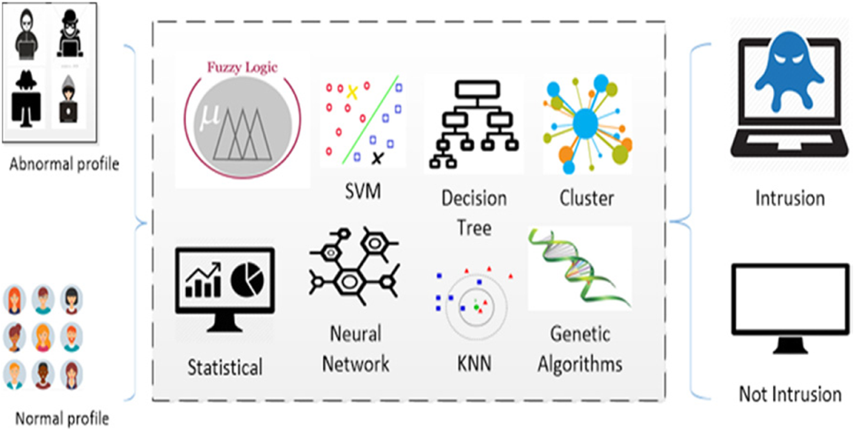
Hình 1.1. Các kỹ thuật học máy đã được ứng dụng vào AIDS

Kết luận chương
Chương 1 đã giới thiệu và trình bày sơ lược về cấu trúc của một gói tin cũng như hiểu được cách hoạt động của Hệ thống phát hiện xâm nhập – IDS và hạn chế của nó. Qua đó, nêu bật được tiềm năng ứng dụng kỹ thuật học máy để phát triển một mô hình hệ thống phát hiện xâm nhập giúp cải thiện được hiệu quả trong việc phát hiện các dấu hiệu tấn công mạng.

CƠ SỞ LÝ THUYẾT VÀ CÁC CÔNG TRÌNH LIÊN QUAN

Cơ sở lý thuyết về học máy
Học máy (Machine Learning) là một loại trí tuệ nhân tạo (Artificial Intelligence) cho phép ứng dụng phần mềm trở nên chính xác hơn trong việc dự đoán kết quả mà không cần được lập trình rõ ràng để làm như vậy. Các thuật toán học máy sử dụng dữ liệu lịch sử làm đầu vào để dự đoán các giá trị đầu ra mới.
Học máy thường được phân loại theo cách một thuật toán học để trở nên chính xác hơn trong các dự đoán của nó. Có hai cách tiếp cận chính la học không giám sát và học có giám sát.
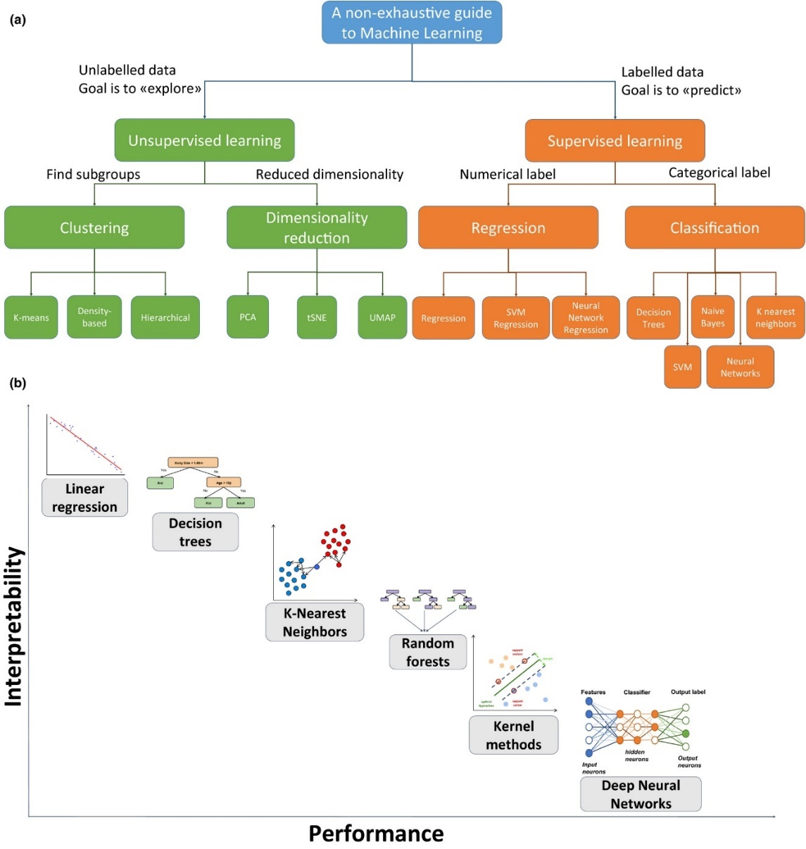
Hình 2.1. Phân loại và tổng quan các mô hình học máy. ( a ) Phân loại các phương pháp khác nhau được trình bày. ( b ) Tổng quan về các phương pháp ML.

Học không giám sát (Unsupervised Learning)
Học không giám sát là một phương pháp học máy, trong đó máy tính chỉ được cung cấp một tập dữ liệu không được gắn nhãn. Mục tiêu của học không giám sát là tìm ra các cấu trúc ẩn hoặc các mẫu trong dữ liệu. Để làm được điều này học máy không giám sát sử dụng hai phương pháp chính là phân cụm (clustering) và giảm chiều dữ liệu (dimensionality reduction).

Phân cụm (Clustering):
Mục tiêu của phương pháp phân cụm là xác định các nhóm con liên quan trong một tập dữ liệu mà không cần có giả thuyết trước về nhóm đó. Ví dụ, trong một nhóm bệnh nhân mắc cùng một loại bênh, chúng ta có thể sử dụng phân cụm để xác định các phân nhóm bệnh nhân có cơ chế sinh học khác nhau gây ra bệnh, dựa trên các dữ liệu đo lường phân tử.
Một cụm (cluster) là một tập hợp con của dữ liệu, trong đó các điểm dữ liệu trong cùng một cụm có đặc điểm tương tự nhau, trong khi các điểm thuộc các cụm khác có đặc điểm khác biệt. Có nhiều cách tiếp cận phân cụm, mỗi cách sử dụng một thuật toán khác nhau để nhóm các điểm dữ liệu dựa trên mức độ tương đồng. Mỗi phương pháp đều có ưu và nhược điểm riêng, do đó cần được lựa chọn cẩn thận tùy theo ứng dụng cụ thể và đặc điểm của dữ liệu.
Phân cụm K-Means (K-Means Clustering): Một trong những phương pháp đơn giản nhất để phân cụm là phân cụm K-Means. Ở đây, số lượng cụm cần xác định được xác định trước bởi tham số k do người dùng chọn . Mỗi cụm được biểu diễn bằng một tâm cụm, đây là một điểm dữ liệu nhân tạo biểu diễn giá trị trung bình (hoặc trung vị) của tất cả các điểm được gán cho cụm này. Ban đầu, k tâm cụm, được đặt ngẫu nhiên trong không gian đặc trưng. Sau đó, thuật toán lặp lại qua hai bước. Ở bước một ("gán cụm"), mỗi điểm dữ liệu được gán vào cụm có tâm cụm gần nhất. Ở bước hai ("dịch chuyển tâm cụm"), vị trí của mỗi tâm cụm được cập nhật dựa trên các điểm dữ liệu thuộc cụm đó thu được sau bước một. Quá trình này lặp lại cho đến khi đạt đến trạng thái hội tụ (convergence), nghĩa là các điểm dữ liệu không thay đổi nhiều giữa các lần lặp. Mặc dù quy trình này rất trực quan, nhưng nhược điểm chính của nó là việc phân cụm thường bị ảnh hưởng mạnh bởi giá trị k và thường thì số lượng cụm thực trong dữ liệu không được biết trước. Vì hiếm khi có câu trả lời đúng hay sai rõ ràng trong phân cụm, nên cần phải nghiên cứu thêm về phân cụm để xác định các cụm có ý nghĩa. Điều này có thể rất khó khăn, đặc biệt là khi xét đến dữ liệu có nhiều chiều.
Phân cụm dựa trên mật độ (Density-Based Clustering): Một nhóm phương pháp khác để phân cụm là phân cụm dựa trên mật độ. Trong phương pháp dựa trên mật độ, một cụm được xác định là một vùng có mật độ điểm dữ liệu cao trong không gian đặc trưng. Các điểm nằm trong vùng có mật độ thấp được coi là nhiễu (noise). Một trong những thuật toán phân cụm dựa trên mật độ nổi tiếng là DBSCAN (Density-Based Spatial Clustering of Applications with Noise) - Phân cụm không gian dựa trên mật độ của các ứng dụng có nhiễu. Phân cụm dựa trên mật độ không yêu cầu phải xác định trước số cụm (tham số k) và có khả năng phát hiện nhiễu trong tập dữ liệu. Hơn nữa, nó cũng có thể xác định các hình dạng cụm phức tạp.
Phân cụm phân cấp (Hierarchical Clustering): Trong phân tích cụm phân cấp, mục tiêu của phương pháp không chỉ là tìm ra các nhóm trong dữ liệu mà còn xây dựng được một cây phân cấp (dendrogram) của các cụm. Một cách tiếp cận đơn giản đối với cụm phân cấp là nối lân cận. Đầu tiên, khoảng cách giữa tất cả các cặp điểm đều được tính toán. Sau đó, lặp lại bước sau, gộp các điểm gần nhất thành nhóm. Kết quả cuối cùng là một cây phân cấp thể hiện mối quan hệ giữa các cụm. Để đạt được một tập hợp các cụm rời rạc như với k -means, phải chọn một ngưỡng khoảng cách mà tại đó cây được cắt theo chiều ngang. Một lần nữa, không có cách tối ưu nào để chọn ngưỡng như vậy và có thể tồn tại nhiều giải pháp hợp lý.
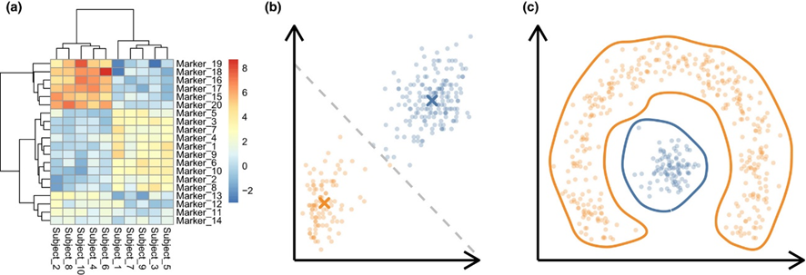
Hình 2.2. Tổng quan về kết quả của các phương pháp phân cụm khác nhau. ( a ) Phân cụm phân cấp hai chiều. ( b ) Phân cụm cổ điển sử dụng k -means với giá trị đã chọn là k = 2. ( c ) Phân cụ dựa trên mật độ.

Giảm chiều dữ liệu (Dimensionality Reduction):
Số lượng đặc trưng trong một tập dữ liệu có thể rất lớn, lên đến hàng chục nghìn đặc trưng trên mỗi mẫu dữ liệu. Điều này không chỉ gây khó khăn trong việc trực quan hóa dữ liệu mà còn làm phức tạp hóa quá trình phân tích. Đặc biệt, khi làm việc với tập dữ liệu có độ chiều cao (high-dimensional datasets), chúng ta có thể gặp phải hiện tượng "lời nguyền của chiều dữ liệu" (curse of dimensionality). Hiện tượng này đề cập đến sự thưa thớt của dữ liệu và các tính chất hình học khó hiểu trong không gian nhiều chiều, gây ảnh hưởng đến hầu hết các phương pháp phân tích dữ liệu, bao gồm cả các thuật toán học máy.
Để giảm thiểu những vấn đề này, chúng ta có thể áp dụng các phương pháp giảm chiều dữ liệu (dimensionality reduction methods). Những phương pháp này giúp biến đổi dữ liệu từ không gian nhiều chiều về không gian ít chiều hơn, đồng thời vẫn giữ được phần lớn biến động của dữ liệu và khoảng cách tương đối giữa các điểm. Ngoài ra, việc loại bỏ các đặc trưng không cung cấp nhiều thông tin có thể giúp cải thiện hiệu suất mô hình và giảm thời gian hội tụ (convergence time) của các thuật toán học máy.
Mặc dù một số phương pháp như Phân tích thành phần chính (Principal Component Analysis - PCA) đã được phát triển từ trước khi thuật ngữ học máy ra đời, nhưng những phương pháp hiện đại hơn như t-Distributed Stochastic Neighbor Embedding (t-SNE) và Uniform Manifold Approximation and Projection (UMAP) được phát triển gần đây nhằm giải quyết các thách thức phức tạp trong phân tích dữ liệu. Bên cạnh đó, còn có một phương pháp giảm chiều dữ liệu mạnh mẽ dựa trên mạng nơ-ron nhân tạo (Neural Network), được gọi là autoencoder.

Học có giám sát (Supervised Learning)
Trong phương pháp học có giám sát, máy tính được cung cấp dữ liệu huấn luyện bao gồm các quan sát đầu vào và các giá trị đầu ra đã biết trước. Mục tiêu là học được các quy tắc tổng quát (thường được gọi là “mô hình”) để ánh xạ đầu vào sang đầu ra, nhằm dự đoán kết quả cho các dữ liệu mới chưa từng thấy trước đó - những dữ liệu mà ta chỉ có giá trị đầu vào mà chưa biết giá trị đầu ra. Học có giám sát được phân chia thành hai nhóm phương pháp chính:
Phân loại (Classification): Khi đầu ra là các giá trị phân loại hoặc nhãn, chẳng hạn như xác định một email là "spam" hay "không phải spam", hoặc phân loại bệnh nhân vào nhóm "bệnh" và "không bệnh". Các thuật toán phổ biến trong nhóm này bao gồm Decision Tree, Random Forest, Support Vector Machine (SVM), Neural Networks.
Hồi quy (Regression): Khi đầu ra là một giá trị số liên tục, chẳng hạn như dự đoán giá nhà hoặc doanh thu của một công ty trong tương lai. Các thuật toán thường được sử dụng bao gồm Linear Regression, Polynomial Regression, Decision Tree Regression, Neural Networks.

Các thuật toán học máy

KNN – K Nearest Neighbors
Chúng ta bắt đầu phần tổng quan về các phương pháp học hiện có với một phương pháp bỏ qua hoàn toàn bước học, do đó không tạo ra một mô hình rõ ràng từ dữ liệu huấn luyện. Đây cũng là một trong những hạn chế lớn nhất của nó. Kiểu học này thường được gọi là "học dựa trên ví dụ" (instance-based learning) và trong trường hợp cụ thể này, nó được gọi là "học k-láng giềng gần nhất" (k-nearest neighbor learning - kNN).
Trong phương pháp này, việc học đơn giản chỉ là lưu trữ toàn bộ dữ liệu có nhãn (dữ liệu huấn luyện) vào một cơ sở dữ liệu. Khi có một điểm dữ liệu mới chưa được phân loại, thuật toán sẽ đặt nó vào không gian đặc trưng n chiều dựa trên các giá trị thuộc tính của nó. Sau đó, ta tính khoảng cách (ví dụ: khoảng cách Euclid hoặc các phương pháp phức tạp hơn) giữa điểm dữ liệu mới này với tất cả các điểm dữ liệu trong cơ sở dữ liệu. Từ đó, ta xác định k điểm gần nhất (kNN). Ở bước tiếp theo, ta xét nhãn của k láng giềng gần nhất đã tìm được. Giả sử ta chọn k = 9, trong đó có 7 điểm thuộc lớp X và 2 điểm thuộc lớp Y, thì ta gán nhãn X cho điểm dữ liệu mới vì đây là lớp chiếm đa số. Một phiên bản nâng cao hơn của phương pháp này là gán trọng số cho các láng giềng dựa trên khoảng cách – những điểm gần hơn sẽ có trọng số cao hơn trong việc quyết định nhãn của điểm mới. Mặc dù đơn giản, phương pháp kNN lại là một phương pháp phân loại hiệu quả trong thực tế. Quá trình huấn luyện rất nhanh chóng và hiệu quả, vì nó chỉ bao gồm việc lưu trữ dữ liệu. Ngoài ra, có nhiều cách triển khai tối ưu giúp tính toán kNN nhanh chóng.
Một nhược điểm rõ ràng của phương pháp này là không có bước học, nghĩa là kNN không thể xác định được đặc trưng nào thực sự quan trọng để dự đoán nhãn của một trường hợp mới. Ví dụ, giả sử ta có không gian đặc trưng 20 chiều, nhưng chỉ có 2 chiều thực sự quan trọng cho việc phân loại, kNN vẫn tính khoảng cách trên cả 20 chiều, bao gồm cả những đặc trưng không quan trọng hoặc chứa nhiễu. Kết quả là những điểm dữ liệu gần nhất được truy vấn có thể bị ảnh hưởng mạnh bởi những đặc trưng không liên quan hoặc nhiễu, dẫn đến phân loại sai. Vấn đề này tương tự với các phương pháp phân cụm (clustering), khi chúng cũng bị ảnh hưởng bởi lời nguyền chiều dữ liệu cao (curse of dimensionality). Để giảm thiểu vấn đề này, người ta có thể áp dụng các phương pháp giảm chiều dữ liệu (dimensionality reduction) nhằm loại bỏ những đặc trưng không quan trọng.

Naïve Bayes
Phương pháp học thứ hai mà Chúng tôi muốn giới thiệu là Naive Bayes, một phương pháp đơn giản nhưng rất trực quan. Phương pháp này dựa trên việc tính toán các thống kê đơn giản từ tập dữ liệu huấn luyện, sau đó áp dụng một cách tiếp cận đơn giản (và có phần "ngây thơ") của định lý Bayes để phân loại dữ liệu. Do sự đơn giản của nó, Naive Bayes thường được sử dụng để thiết lập một mức hiệu suất phân loại cơ bản mà các phương pháp phức tạp hơn sẽ cố gắng cải thiện. Để minh họa, hãy xem xét một tập dữ liệu huấn luyện bao gồm bệnh nhân mắc cảm lạnh thông thường hoặc cúm (influenza). Mỗi bệnh nhân được đo hai đặc trưng:
- Sốt (cao, thấp hoặc không sốt)
- Đau nhức (mạnh, nhẹ hoặc không đau)
Ngoài ra, chúng ta cũng biết kết quả xét nghiệm của mỗi bệnh nhân để xác định họ bị cúm hay chỉ bị cảm lạnh. Dựa trên dữ liệu này, mục tiêu của chúng ta là học từ dữ liệu quá khứ để chẩn đoán một bệnh nhân mới khi chưa có kết quả xét nghiệm, sử dụng phương pháp Naive Bayes.
Trong quá trình học, chúng ta đếm tần suất xuất hiện của từng giá trị đặc trưng trong nhóm bệnh nhân cúm và nhóm bệnh nhân cảm lạnh. Ví dụ, chúng ta tính xác suất một bệnh nhân bị cúm khi họ có sốt cao, hoặc xác suất một bệnh nhân bị cảm lạnh khi họ có đau nhẹ. Kết quả của bước học này có thể được thể hiện trong một bảng thống kê. Sau khi thu thập các xác suất có điều kiện, Naive Bayes đưa ra một giả định đơn giản. Các đặc trưng (sốt và đau nhức) là độc lập có điều kiện với nhau. Trên thực tế, giả định này hiếm khi đúng vì sốt và đau nhức có thể liên quan đến nhau. Tuy nhiên, giả định này giúp việc tính toán trở nên đơn giản hơn, giúp Naive Bayes trở thành một phương pháp phân loại dễ triển khai.
Để xác định liệu một bệnh nhân mới bị cúm hay cảm lạnh, chúng ta tính toán xác suất hậu nghiệm cho từng trường hợp.
- Xác suất bệnh cúm:
P(flu∣fever=high, pain=strong)
- Xác suất cảm lạnh:
P(cold∣fever=high, pain=strong)
Sau khi tính toán, giả sử ta có xác suất bệnh cúm là 7.125% và xác suất cảm lạnh là 2.7%. Ta kết luận được là bệnh nhân có khả năng cao bị cúm hơn là cảm lạnh.
Phương pháp Naive Bayes cung cấp một cách tiếp cận đơn giản nhưng hiệu quả trong bài toán phân loại. Trong nhiều trường hợp, nó mô phỏng cách con người học hỏi từ kinh nghiệm bằng cách sử dụng các dữ kiện có sẵn để đưa ra phán đoán hợp lý.

Decision Tree, Random Forest và Gradient Boosting
Cây quyết định (Decision Trees) là một trong những phương pháp quan trọng trong học máy và đã được sử dụng trong ít nhất 50 năm. Ý tưởng của cây quyết định rất trực quan, thường được biểu diễn dưới dạng sơ đồ, trong đó các nút lá có thể chứa nhãn phân loại, xác suất hoặc giá trị liên tục trong trường hợp hồi quy. Trước đây, cây quyết định đã được áp dụng vào nhiều lĩnh vực, đặc biệt trong dược lý học, giúp giải quyết các vấn đề như tính toán liều lượng thuốc, đánh giá độc tính và chẩn đoán bệnh. Tuy nhiên, một thách thức lớn đặt ra là làm thế nào để xây dựng cây quyết định một cách hiệu quả từ dữ liệu có sẵn. Một số thuật toán nổi tiếng trong việc xây dựng cây quyết định có thể kể đến như CART và ID3.
Hiện nay, cây quyết định nguyên bản ít khi được sử dụng trong học máy vì chúng dễ bị quá khớp (overfitting). Tuy nhiên, phương pháp này đã trở thành nền tảng cho hai thuật toán phổ biến hơn, đó là rừng quyết định ngẫu nhiên (Random Forests) và gradient boosting. Điểm chung của hai phương pháp này là cả hai đều sử dụng tập hợp nhiều cây quyết định để dự đoán kết quả, nhưng sự khác biệt chính nằm ở cách các cây được tạo ra.
Trong trường hợp của rừng quyết định ngẫu nhiên, thuật toán sẽ tạo ra hàng trăm hoặc hàng nghìn cây quyết định sâu, hay còn gọi là strong predictors. Mỗi cây đơn lẻ có thể bị quá khớp, nhưng bằng cách kết hợp đầu ra từ nhiều cây, phương pháp này giúp giảm thiểu vấn đề đó. Một ưu điểm lớn của rừng ngẫu nhiên là chúng ít yêu cầu điều chỉnh tham số, đồng thời hoạt động tốt trên các tập dữ liệu nhỏ hoặc có thể được sử dụng làm phương pháp cơ sở để so sánh với các mô hình khác.
Ngược lại, gradient boosting lại hoạt động theo một cơ chế khác. Thay vì tạo ra các cây quyết định sâu, thuật toán này sử dụng các cây quyết định nông, hay còn gọi là weak predictors. Ban đầu, mô hình sẽ bắt đầu với một cây có độ chính xác thấp, sau đó từng bước bổ sung thêm các cây mới để dần cải thiện kết quả dự đoán bằng cách giảm sai số của các cây trước. Nhờ vào cơ chế này, gradient boosting thường đạt hiệu suất cao trong các nghiên cứu khoa học cũng như các cuộc thi về học máy, mặc dù phương pháp này đòi hỏi phải điều chỉnh tham số nhiều hơn so với rừng ngẫu nhiên. Cả hai phương pháp trên đều có thể được sử dụng cho cả bài toán phân loại và hồi quy. Trong cả hai trường hợp, kết quả đầu ra từ các cây sẽ được tính trung bình, giúp tạo ra một mô hình dự đoán mượt mà và ổn định hơn.

Neural Network (Mạng Nơ-ron)
Mạng nơ-ron nhân tạo (Neural Networks) bao gồm tập hợp các nơ-ron và các liên kết giữa chúng, có nguồn gốc từ phân tích mạch điện. Mỗi liên kết giữa các nơ-ron có thể được gán một trọng số khác nhau. Khi tín hiệu đầu vào được đưa vào một nơ-ron, một hàm kích hoạt sẽ được áp dụng để tạo ra tín hiệu đầu ra. Một trong những hàm kích hoạt phổ biến là hàm sigmoid, có đặc tính giới hạn đầu ra trong khoảng xác định và có thể tính đạo hàm liên tục. Đây là một yếu tố quan trọng trong bước lan truyền ngược (backpropagation) để điều chỉnh các trọng số của mô hình.
Mạng nơ-ron có thể được chia thành ba phần chính: lớp đầu vào (input layer), lớp ẩn (hidden layer) và lớp đầu ra (output layer). Lớp ẩn có nhiệm vụ trích xuất đặc trưng và chuyển đổi dữ liệu từ đầu vào sang đầu ra. Số lượng lớp ẩn quyết định độ phức tạp của mô hình. Nếu có ít lớp ẩn, mạng được gọi là học nông (shallow learning), còn nếu có nhiều lớp ẩn thì thuộc về học sâu (deep learning). Có một sự đánh đổi giữa số lượng lớp ẩn và thời gian huấn luyện mô hình. Nhờ vào sự phát triển của sức mạnh tính toán, mạng nơ-ron nhân tạo ngày càng được ứng dụng rộng rãi hơn.
Loại mạng nơ-ron đơn giản nhất là mạng truyền thẳng (Feedforward Neural Network), trong đó thông tin chỉ được truyền từ đầu vào đến lớp ẩn rồi đến đầu ra mà không có vòng lặp hay trạng thái nhớ. Vì vậy, mạng này được xem là một hệ thống không có bộ nhớ.
Bên cạnh mạng truyền thẳng, còn có nhiều loại mạng nơ-ron khác như mạng nơ-ron hồi quy (Recurrent Neural Networks - RNN), bộ nhớ dài ngắn hạn (Long Short-Term Memory - LSTM) và mạng hồi quy có cổng (Gated Recurrent Unit - GRU). Ngoài ra, một số loại mạng khác như mạng nơ-ron tích chập (Convolutional Neural Networks - CNN), mạng mã hóa-giải mã (Encoder-Decoder Networks) và các mô hình sinh (Generative Models) cũng rất đáng để nghiên cứu.

Mạng Nơ-ron hồi quy (RNN):
Mạng nơ-ron hồi quy (RNN) là một dạng đặc biệt của mạng nơ-ron, được thiết kế để xử lý dữ liệu tuần tự theo thời gian. Khác với mạng truyền thẳng, RNN có thể ghi nhớ trạng thái trước đó, giúp mô hình nhận diện các mối quan hệ theo trình tự. Điều này làm cho RNN đặc biệt hữu ích trong các bài toán xử lý ngôn ngữ tự nhiên và dự báo chuỗi thời gian.
Trong lĩnh vực y tế, RNN đã được ứng dụng để phân tích hồ sơ bệnh án điện tử, giúp dự đoán kết quả và hỗ trợ bác sĩ đưa ra quyết định kịp thời. Một nghiên cứu của Tang et al. đã sử dụng RNN để mô hình hóa dược động học của thuốc Remifentanil và so sánh với phương pháp chuẩn NONMEM trong lĩnh vực dược lượng học.
Cấu trúc cơ bản của một RNN được thể hiện như sau: mỗi trạng thái hiện tại tại thời điểm t phụ thuộc vào trạng thái trước đó và đầu vào hiện tại. Trọng số của các liên kết trong mạng có thể được điều chỉnh để quyết định mức độ ảnh hưởng của các trạng thái trước đó. Quá trình huấn luyện một mô hình RNN bao gồm các bước sau:
- Xác định kiến trúc mạng và khởi tạo các trọng số, hệ số điều chỉnh ngẫu nhiên.
- Lan truyền tiến (forward propagation) để tính toán đầu ra dự đoán.
- Tính toán sai số giữa đầu ra dự đoán và giá trị thực tế.
- Lan truyền ngược (backpropagation) để cập nhật trọng số bằng các thuật toán tối ưu hóa.
- Lặp lại các bước trên cho đến khi sai số đạt giá trị tối ưu.
Tuy nhiên, RNN truyền thống gặp phải vấn đề về độ dốc biến mất (vanishing gradient) và độ dốc bùng nổ (exploding gradient). Khi số lượng bước thời gian tăng lên, các trọng số cập nhật trong lan truyền ngược có thể bị giảm quá mức (vanishing gradient), khiến mô hình khó học các thông tin từ quá khứ xa hơn. Ngược lại, nếu các giá trị đạo hàm quá lớn (exploding gradient), mô hình có thể trở nên không ổn định. Để khắc phục điều này, các biến thể như LSTM và GRU đã được phát triển.
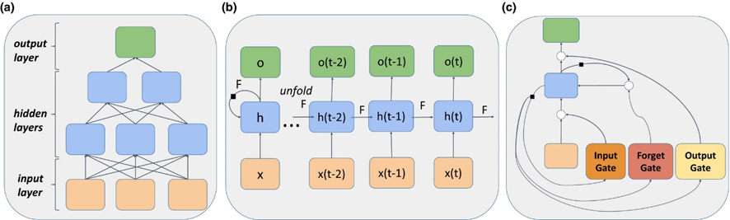
Hình 2.3. Mạng nơ-ron ( a ) Cơ sở của mạng nơ-ron truyền thẳng. ( b ) Mở rộng mạng nơ-ron hồi quy. ( c ) Mở rộng mạng nơ-ron hồi quy với các đơn vị cổng.

LSTM và GRU
LSTM là một biến thể quan trọng của RNN, được thiết kế để ghi nhớ thông tin trong thời gian dài hơn. Cấu trúc của LSTM bao gồm ba cổng chính:
- Cổng quên (Forget Gate): Quyết định giữ lại hoặc loại bỏ thông tin từ trạng thái trước đó.
- Cổng đầu vào (Input Gate): Kiểm soát mức độ ảnh hưởng của dữ liệu mới đến trạng thái hiện tại.
- Cổng đầu ra (Output Gate): (ít phổ biến hơn) xác định thông tin nào sẽ được truyền đến đầu ra của mô hình.
Nhờ vào các cổng kiểm soát này, LSTM có thể giải quyết hiệu quả vấn đề độ dốc biến mất, giúp mô hình học được thông tin từ các bước thời gian xa hơn.
GRU là một biến thể đơn giản hơn của LSTM, giúp giảm thời gian huấn luyện. Không giống như LSTM, GRU chỉ có hai cổng chính:
- Cổng cập nhật (Update Gate): Kiểm soát lượng thông tin mới cần lưu trữ từ đầu vào.
- Cổng đặt lại (Reset Gate): Xác định lượng thông tin từ trạng thái trước đó cần loại bỏ.
Mặc dù đơn giản hơn, GRU vẫn có khả năng xử lý tốt các dữ liệu chuỗi và được sử dụng rộng rãi trong các ứng dụng thực tế. Tuy nhiên, về mặt lý thuyết, LSTM có thể hoạt động tốt hơn vì nó linh hoạt hơn trong việc điều chỉnh mức độ ghi nhớ thông tin theo thời gian.
Nhìn chung, mạng nơ-ron nhân tạo và các biến thể của nó đã trở thành một phần quan trọng trong học máy hiện đại. Với sự phát triển của sức mạnh tính toán và các thuật toán tối ưu hóa, các mô hình này ngày càng được ứng dụng rộng rãi trong nhiều lĩnh vực như xử lý ngôn ngữ, thị giác máy tính, y học và tài chính.

Các công trình nghiên cứu liên quan
Hệ thống phát hiện xâm nhập (IDS) đã được nghiên cứu rộng rãi trong nhiều năm qua, với nhiều phương pháp khác nhau nhằm nâng cao khả năng phát hiện tấn công mạng. Các nghiên cứu trước đây đã tập trung vào việc áp dụng các kỹ thuật học máy như Decision Tree, Random Forest và Deep Learning để phân loại lưu lượng mạng và nhận diện các mối đe dọa tiềm ẩn. Trong phần này, chúng tôi sẽ tổng hợp và phân tích các công trình liên quan nhằm làm rõ những thành tựu đạt được cũng như xác định khoảng trống nghiên cứu cần tiếp tục phát triển.

Phát hiện xâm nhập website dựa trên Decision Tree (Cây quyết định)
Nghiên cứu về phát hiện xâm nhập website dựa trên cây quyết định tập trung vào việc sử dụng thuật toán Decision Tree (CART - Classification and Regression Tree) để phân loại lưu lượng web thành bình thường hoặc có dấu hiệu tấn công. Decision Tree hoạt động bằng cách phân tách dữ liệu thành các nhánh dựa trên chỉ số Gini hoặc entropy, giúp xác định các đặc trưng quan trọng trong việc phát hiện hành vi tấn công.
Trong nghiên cứu này, dữ liệu được trích xuất từ các truy vấn HTTP, bao gồm thông tin về tham số URL, phương thức yêu cầu (GET/POST), tần suất truy cập và nội dung dữ liệu. Kết quả thử nghiệm cho thấy mô hình Decision Tree có độ chính xác cao, nhanh chóng xác định các yêu cầu độc hại như SQL Injection, XSS (Cross-Site Scripting) và Brute-force login. Tuy nhiên, nghiên cứu cũng chỉ ra rằng Decision Tree có thể bị overfitting, đặc biệt khi tập dữ liệu có quá nhiều đặc trưng không quan trọng.
Hạn chế chính của nghiên cứu này là việc chỉ sử dụng Decision Tree đơn lẻ, trong khi các phương pháp như Random Forest hoặc Gradient Boosting có thể cải thiện độ chính xác và khả năng tổng quát hóa. Ngoài ra, việc triển khai mô hình trong môi trường thực tế cần được kiểm chứng thêm để đảm bảo hiệu suất và khả năng chống lại các kỹ thuật tấn công ngày càng tinh vi.

Phát hiện xâm nhập mạng dựa trên CNN (Mạng nơ-ron tích chập)
Trong nghiên cứu của Nguyễn Ngọc Điệp và Nguyễn Thị Thanh Thủy (2020), mô hình CNN đã được áp dụng để phát hiện xâm nhập trên bộ dữ liệu NSL-KDD. CNN có khả năng tự động trích xuất đặc trưng từ lưu lượng mạng, giúp cải thiện độ chính xác của hệ thống so với các phương pháp truyền thống như Decision Tree và SVM. Kết quả thực nghiệm cho thấy CNN đạt độ đo F1 lên đến 98,2%, cao hơn so với các mô hình học máy thông thường. Điều này chứng minh rằng CNN có thể học được các mẫu tấn công phức tạp và tối ưu hóa khả năng phân loại lưu lượng mạng độc hại.
Tuy nhiên, nghiên cứu này vẫn tồn tại một số hạn chế đáng kể. Đầu tiên, CNN yêu cầu tài nguyên tính toán lớn, dẫn đến khó khăn khi triển khai trong môi trường thực tế với hệ thống hạn chế về hiệu suất. Thứ hai, bộ dữ liệu NSL-KDD tuy phổ biến nhưng đã cũ, không phản ánh đầy đủ các mối đe dọa mạng hiện đại. Điều này đặt ra nhu cầu nghiên cứu trên các bộ dữ liệu mới hơn như CIC-IDS2018 để đảm bảo tính cập nhật và khả năng áp dụng thực tế.
Từ khoảng trống này, các nghiên cứu trong tương lai có thể tập trung vào việc tối ưu hóa mô hình CNN để giảm yêu cầu tính toán, kết hợp với các kiến trúc tiên tiến như LSTM hoặc Transformer, hoặc thử nghiệm trên bộ dữ liệu thực tế hơn để đánh giá hiệu suất mô hình trong điều kiện triển khai thực tế.

Phát hiện xâm nhập mạng dựa trên KNN (K lân cận), ANN (Mạng nơ-ron nhân tạo) và Random Forest (Rừng ngẫu nhiên)
Trong nghiên cứu của Lê Hoàng Bảo (2022), tác giả đã sử dụng các thuật toán học máy như KNN, Artificial Neural Network (ANN) và Random Forest (RF) để phân loại lưu lượng mạng trên bộ dữ liệu ISCXVPN2016. Bộ dữ liệu này bao gồm nhiều loại lưu lượng mạng như Web Browsing, Email, Streaming, File Transfer, P2P, VoIP, với cả hai dạng VPN và không VPN.
Để đảm bảo mô hình hoạt động hiệu quả, dữ liệu đã được tiền xử lý bằng chuẩn hóa Min-Max và mã hóa nhãn (Label Encoding) trước khi áp dụng các mô hình học máy. Kết quả thực nghiệm cho thấy Random Forest đạt độ chính xác cao nhất (trên 90%), nhờ khả năng tổng hợp thông tin từ nhiều cây quyết định, giúp giảm hiện tượng overfitting và cải thiện độ chính xác. Trong khi đó, KNN cũng có hiệu suất khá tốt, nhưng ANN không đạt kết quả cao bằng do yêu cầu tài nguyên tính toán lớn và sự phức tạp của mô hình.
Mặc dù nghiên cứu này đã chứng minh hiệu quả của học máy trong phân loại lưu lượng mạng, nhưng vẫn tồn tại một số hạn chế. Đầu tiên, việc phân loại lưu lượng VPN gặp nhiều khó khăn hơn so với lưu lượng không mã hóa, do hạn chế trong khả năng trích xuất đặc trưng từ dữ liệu đã mã hóa. Ngoài ra, bộ dữ liệu ISCXVPN2016 tuy phong phú nhưng chưa phản ánh đầy đủ các loại lưu lượng hiện đại. Để khắc phục những hạn chế này, nghiên cứu trong tương lai có thể thử nghiệm trên các bộ dữ liệu lớn hơn như CIC-IDS2018, đồng thời kết hợp Random Forest với các mô hình học sâu như CNN hoặc LSTM để cải thiện độ chính xác trong nhận diện lưu lượng mã hóa.
Bên cạnh đó, nghiên cứu hiện tại mới chỉ dừng lại ở thử nghiệm trên dữ liệu tĩnh, chưa đánh giá khả năng ứng dụng trong môi trường mạng thực tế. Do đó, một hướng nghiên cứu tiềm năng là triển khai mô hình trong hệ thống giám sát lưu lượng mạng thời gian thực, giúp kiểm chứng khả năng phân loại lưu lượng khi dữ liệu có tính động và thay đổi liên tục.

Kết luận chương
Trong chương này, chúng tôi đã trình bày tổng quan về học máy và các nghiên cứu liên quan đến ứng dụng của nó trong phát hiện xâm nhập mạng. Học máy đã chứng minh vai trò quan trọng trong việc cải thiện hiệu suất của hệ thống phát hiện xâm nhập (IDS), giúp phát hiện các mối đe dọa mạng một cách linh hoạt và chính xác hơn so với các phương pháp truyền thống.
Các nghiên cứu trước đây đã áp dụng nhiều thuật toán học máy như Decision Tree, Random Forest, SVM và Deep Learning, trong đó mỗi phương pháp có những ưu và nhược điểm riêng. Các nghiên cứu sử dụng Decision Tree và Random Forest cho thấy khả năng phân loại hiệu quả với độ chính xác cao, trong khi Deep Learning (CNN, LSTM) mang lại hiệu suất vượt trội nhưng yêu cầu tài nguyên tính toán lớn.
Tuy nhiên, vẫn còn một số khoảng trống nghiên cứu như hạn chế về bộ dữ liệu, độ phức tạp tính toán và tính ứng dụng thực tế của các mô hình. Do đó, chương tiếp theo sẽ tập trung vào việc đề xuất một mô hình học máy tối ưu để phân loại gói tin, đồng thời khắc phục những nhược điểm của các nghiên cứu trước đó.

NGHIÊN CỨU MÔ HÌNH HỌC MÁY PHÂN LOẠI GÓI TIN

Bộ dữ liệu CSE-CIC-IDS2018

Giới thiệu chung về bộ dữ liệu
CSE-CIC-IDS2018 là một bộ dữ liệu an ninh mạng được phát triển bởi đại học New Brunswick (UNB), nhằm phục vụ nghiên cứu và phát triển các hệ thống phát hiện xâm nhập (IDS). Bộ dữ liệu này được tạo ra thông qua sự hợp tác giữa Canadian Institute for Cybersecurity (CIC) và Communications Security Establishment (CSE) của Canada, với mục tiêu mô phỏng một môi trường mạng thực tế, bao gồm cả lưu lượng hợp lệ và các cuộc tấn công mạng phổ biến.
Bộ dữ liệu được xây dựng thành hai loại hồ sơ phân tích riêng biệt:
- B-Profiles (Hồ sơ hành vi người dùng hợp lệ): B-Profiles mô tả hành vi của người dùng thông thường bằng nhiều kỹ năng phân tích thống kê và học máy khác nhau (như K-Means, Random Forest, SVM và J48). Các đặc trưng được đóng gói trong hồ sơ này bao gồm phân phối kích thước gói tin theo từng giao thức, số lượng gói tin trong mỗi luồng dữ liệu, các mẫu nhất định trong payload, kích thước của payload và phân bố thời gian gửi yêu cầu theo từng giao thức. Các giao thức được mô phỏng trong môi trường thử nghiệm bao gồm: HTTPS, HTTP, SMTP, POP3, IMAP, SSH và FTP. Tuy nhiên, đa số lưu lượng mạng tập trung vào HTTP và HTTPS.
- M-Profiles (Hồ sơ mô tả tấn công): M-Profiles được thiết kế để mô tả các kịch bản tấn công một cách rõ ràng. Trong những trường hợp đơn giản, con người có thể đọc và thực hiện theo các kịch bản này. Lý tưởng nhất, các tác nhân tự động kết hợp với trình biên dịch để có thể diễn giải và thực thi các kịch bản này một cách tự động. Trong bộ dữ liệu, tác giả đã xem xét 7 kịch bản tấn công khác nhau:
Kiểu tấn công | Công cụ | Khoảng thời gian | Máy tấn công | Máy nạn nhân
Brute Force | FTP-Patator  SSH-Patator | 1 ngày | Kali Linux | Ubuntu 16.4  (Web Server)
Tấn công DoS | Hulk, GoldenEye,  Slowloris, Slowhttptest | 1 ngày | Kali Linux | Ubuntu 16.4  (Apache)
DoS | Heartbleed | 1 ngày | Kali Linux | Ubuntu 12.04  (Mở SSL)
Tấn công Web | DVWA  XSS và Brute Force | 2 ngày | Kali Linux | Ubuntu 16.4  (Web Server)
Tấn công Infiltration | - Cấp độ đầu tiên: Tải xuống Dropbox trong máy Windows  - Cấp độ thứ hai: Nmap và Portscan | 2 ngày | Kali Linux | Windows Vista và Macintosh
Tấn công Botnet | - Ares (phát triển bằng Python): shell từ xa, tải lên/xuống file, bắt gói tin  - Chụp màn hình và ghi lại bàn phím | 1 ngày | Kali Linux | Windows Vista, 7, 8.1, 10 (32-bit) và 10 (64-bit)
DDoS và PortScan | Low Orbit Ion Canon (LOIC) cho gói tin UDP, TCP hoặc yêu cầu HTTP | 2 ngày | Kali Linux | Windows Vista, 7, 8.1, 10 (32-bit) và 10 (64-bit)
Bảng 3.1. Danh sách các cuộc tấn công và thời gian thực hiện
Để hồ sơ phân tích hoạt động hiệu quả, tác giả đã xây dựng một môi trường kiểm thử bao gồm các máy trạm Windows và Linux được kết nối với nhau. Đối với máy Windows, tác giả sẽ sử dụng các phiên bản khác nhau, vì mỗi phiên bản đều chứa một tập hợp các lỗ hổng bảo mật. Đối với máy Linux, tác giả sử dụng bản phân phối có thể sử dụng được Metasploit, được phát triển để làm các bài kiểm tra xâm nhập.

Cơ sở hạ tầng và cách triển khai
B-Profile (Hồ sơ hành vi người dùng hợp lệ): Để tạo ra lưu lượng nền hợp lệ, B-Profile được thiết kế nhằm trích xuất các hành vi tổng quát của một nhóm người dùng thực. Mô hình này cố gắng mô phỏng các sự kiện mạng do người dùng tạo ra. Sau khi trích xuất B-Profile từ dữ liệu thực tế, người vận hành có thể sử dụng chúng để tạo ra lưu lượng hợp lệ trong mạng. Phương pháp này giúp các tổ chức và nhà nghiên cứu dễ dàng tạo ra bộ dữ liệu thực tế, mà không cần phải ẩn danh dữ liệu gốc như các phương pháp truyền thống.
M-Profile (Hồ sơ mô tả tấn công): Tác giả đã triển khai bảy kịch bản tấn công khác nhau. Đối với mỗi cuộc tấn công, tác giả xác định kịch bản dựa trên mô hình mạng được thiết lập và thực hiện tấn công từ một hoặc nhiều máy bên ngoài mạng mục tiêu. Để mô phỏng một mạng doanh nghiệp thực tế với sự đa dạng về thiết bị, tác giả triển khai 5 mạng con (subnet) khác nhau bao gồm phòng nghiên cứu và phát triển (Dep 1), phòng quản lý (Dep 2), phòng kỹ thuật (Dep 3), phòng thư ký và vận hành (Dep 4), phòng công nghệ thông tin (Dep 5) và phòng máy chủ (Server Room). Đối với tất cả các phòng ban ngoại trừ phòng công nghệ thông tin, hệ điều hành của các máy tính đều được cài đặt phiên bản Windows 8.1 và Windows 10. Đối với phòng công nghệ thông tin, các máy tính đều chạy hệ điều hành Ubuntu. Còn riêng đối với phòng máy chủ được triển khai chạy hệ điều hành Windows Server 2012 và Windows Server 2016. Hình dưới đây minh họa mạng thử nghiệm được triển khai, dựa trên mô hình mạng LAN tiêu chuẩn trong nền tảng AWS Cloud Computing.

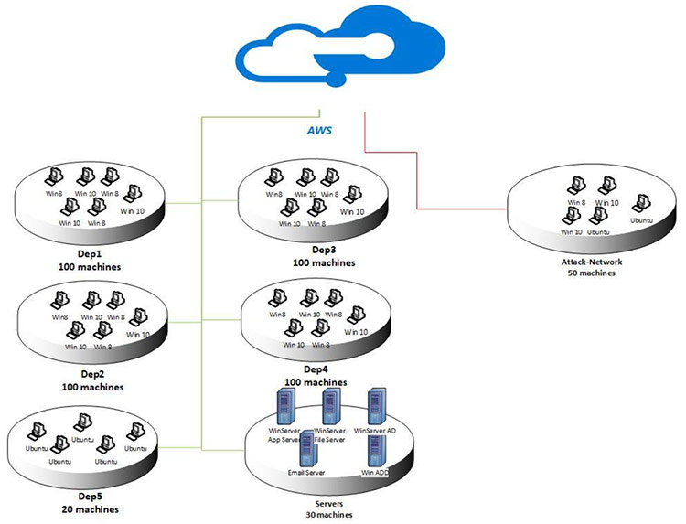
Hình 3.1. Cấu trúc liên kết mạng
Phần còn lại sẽ trình bày chi tiết bảy kịch bản tấn công và các công cụ được sử dụng.
- Tấn công Brute Force: Có nhiều công cụ để thực hiện tấn công brute-force và dò mật khẩu, bao gồm Hydra, Medusa, Ncrack, Metasploit modules, và Nmap NSE scripts. Ngoài ra, còn có các công cụ như Hashcat và Hashpump để bẻ khóa mật khẩu đã được mã hóa. Tuy nhiên, một trong những công cụ mạnh mẽ và đa luồng nhất là Patator, được viết bằng Python, có độ linh hoạt và độ tin cậy cao hơn so với các công cụ khác. Patator cũng có khả năng lưu lại từng phản hồi vào một tệp nhật ký riêng biệt để phân tích sau này. Trong bộ dữ liệu này, chúng tôi sử dụng hai mô-đun tấn công Brute-force trên giao thức FTP và SSH, với máy tấn công là Kali Linux và máy nạn nhân chạy Ubuntu 14.0. Danh sách mật khẩu sử dụng trong cuộc tấn công là một tập từ điển lớn chứa 90 triệu từ.
- Tấn công Heartbleed: Một trong những công cụ phổ biến nhất để khai thác lỗ hổng Heartbleed là Heartleech. Công cụ này có khả năng quét và phát hiện các hệ thống dễ bị tấn công, sau đó khai thác lỗ hổng để trích xuất dữ liệu. Các tính năng quan trọng bao gồm:
- Xác định chính xác hệ thống có bị ảnh hưởng hay không
- Tải xuống dữ liệu từ lỗ hổng Heartbleed với tốc độ cao bằng nhiều luồng xử lý
- Tự động trích xuất khóa riêng tư mà không cần các bước bổ sung
- Hỗ trợ một số kỹ thuật tránh bị phát hiện bởi hệ thống IDS
- Hỗ trợ giao thức STARTTLS, IPv6, và proxy Tor/SOCKS5
- Cung cấp thông tin chẩn đoán chi tiết về kết nối
Trong bộ dữ liệu này, chúng tôi biên dịch phiên bản OpenSSL 1.0.1f (phiên bản dễ bị tấn công) và sử dụng Heartleech để trích xuất bộ nhớ từ máy chủ mục tiêu.
- Tấn công Botnet: Trong bộ dữ liệu này, chúng tôi sử dụng Zeus, một mã độc Trojan hoạt động trên hệ điều hành Windows. Zeus có thể thực hiện nhiều hành vi độc hại, nhưng thường được sử dụng để đánh cắp thông tin ngân hàng thông qua phương pháp keystroke logging (ghi lại thao tác bàn phím) và form grabbing (thu thập dữ liệu nhập vào biểu mẫu). Nó cũng có thể được sử dụng để cài đặt Crypto-Locker ransomware. Zeus chủ yếu lây lan thông qua drive-by downloads và phishing emails. Ngoài ra, chúng tôi còn sử dụng Ares botnet, một mã nguồn mở với các tính năng sau:
- Điều khiển từ xa qua cmd.exe shell
- Duy trì kết nối bền vững (persistence)
- Hỗ trợ tải lên/tải xuống tệp tin
- Chụp màn hình máy nạn nhân
- Ghi lại thao tác bàn phím (keylogging)
Trong kịch bản tấn công, chúng tôi lây nhiễm máy nạn nhân với cả hai loại botnet (Zeus và Ares), đồng thời cứ mỗi 400 giây, hệ thống sẽ tự động chụp ảnh màn hình từ các máy bị kiểm soát.
- Tấn công DoS: Chúng tôi sử dụng Slowloris, một công cụ tấn công DoS do Robert Hansen phát triển. Slowloris có thể khiến một máy chủ web ngừng hoạt động chỉ bằng một máy tấn công duy nhất mà không tiêu tốn nhiều băng thông và không ảnh hưởng đến các dịch vụ khác. Trong kịch bản này, chúng tôi sử dụng phiên bản Slowloris dựa trên Perl để làm gián đoạn hoạt động của máy chủ web mục tiêu.
- Tấn công DDoS: Để thực hiện tấn công DDoS, chúng tôi sử dụng High Orbit Ion Cannon (HOIC), một công cụ mã nguồn mở được viết bằng BASIC. Công cụ này có khả năng tấn công đồng thời lên đến 256 URL và được thiết kế để thay thế Low Orbit Ion Cannon (LOIC). Trong kịch bản tấn công, chúng tôi sử dụng HOIC trên 4 máy tính khác nhau để thực hiện cuộc tấn công DDoS vào máy chủ mục tiêu.
- Tấn công Web: Chúng tôi sử dụng Damn Vulnerable Web App (DVWA), một ứng dụng web PHP/MySQL được thiết kế để chứa nhiều lỗ hổng bảo mật nhằm phục vụ nghiên cứu. DVWA giúp chuyên gia bảo mật kiểm thử kỹ năng, hỗ trợ lập trình viên web hiểu rõ hơn về bảo mật ứng dụng, và là công cụ giảng dạy hữu ích trong các khóa học an ninh mạng. Để tự động hóa các cuộc tấn công Brute-force và XSS, chúng tôi phát triển mã tự động hóa dựa trên Selenium framework.
- Infiltration – Xâm nhập mạng từ bên trong: Trong kịch bản này, chúng tôi khai thác một ứng dụng dễ bị tấn công, chẳng hạn như Adobe Acrobat Reader 9. Quá trình tấn công diễn ra như sau:
1. Nạn nhân nhận được một tài liệu độc hại qua email.
2. Khi mở tệp, Metasploit framework khai thác lỗ hổng và thực thi backdoor trên máy tính nạn nhân.
3. Sau khi xâm nhập thành công, chúng tôi thực hiện nhiều cuộc tấn công khác nhau trong mạng nội bộ của nạn nhân, bao gồm:
- Quét địa chỉ IP (IP sweep)
- Quét toàn bộ cổng (full port scan)
- Thu thập thông tin dịch vụ (service enumeration) bằng công cụ Nmap.

Thu thập dữ liệu và tập dữ liệu cuối cùng
Dựa trên tấc cả các kiểu tấn công đã chọn, tác giả đã triển khai cơ sở hạ tầng và thực hiện các kịch bản tấn công như sau:

Máy tấn công | Máy nạn nhân | Kiểu tấn công | Ngày | Thời điểm bắt đầu | Thời điểm kết thúc
172.31.70.4  (Valid IP:18.221.219.4) | 172.31.69.25  (Valid IP:18.217.21.148) | FTP-BruteForce | Thứ Tư  14-02-2018 | 10:32 | 12:09
172.31.70.6  (Valid IP:13.58.98.64) | 18.217.21.148- 172.31.69.25 | SSH-Bruteforce | Thứ Tư  14-02-2018 | 14:01 | 15:31
172.31.70.46  (Valid IP:18.219.211.138) | 18.217.21.148- 172.31.69.25 | DoS-GoldenEye | Thứ Năm  15-02-2018 | 9:26 | 10:09
172.31.70.8  (Vazlid IP:18.217.165.70) | 18.217.21.148- 172.31.69.25 | DoS-Slowloris | Thứ Năm  15-02-2018 | 10:59 | 11:40
172.31.70.23  (Valid IP: 13.59.126.31) | 18.217.21.148- 172.31.69.25 | DoS-SlowHTTPTest | Thứ Sáu  16-02-2018 | 10:12 | 11:08
172.31.70.16  (Valid IP:18.219.193.20) | 18.217.21.148- 172.31.69.25 | DoS-Hulk | Thứ Sáu  16-02-2018 | 13:45 | 14:19
18.218.115.60  18.219.9.1  18.219.32.43  18.218.55.126  52.14.136.135  18.219.5.43  18.216.200.189  18.218.229.235  18.218.11.51  18.216.24.42 | 18.217.21.148- 172.31.69.25 | DDoS attacks-LOIC-HTTP | Thứ Ba  20-02-2018 | 10:12 | 11:17
18.218.115.60  18.219.9.1  18.219.32.43  18.218.55.126  52.14.136.135  18.219.5.43  18.216.200.189  18.218.229.235  18.218.11.51  18.216.24.42 | 18.217.21.148- 172.31.69.25 | DDoS-LOIC-UDP | Thứ Ba  20-02-2018 | 13:13 | 13:32
18.218.115.60  18.219.9.1  18.219.32.43  18.218.55.126  52.14.136.135  18.219.5.43  18.216.200.189  18.218.229.235  18.218.11.51  18.216.24.42 | 18.218.83.150- 172.31.69.28 | DDoS-LOIC-UDP | Thứ Tư  21-02-2018 | 10:09 | 10:43
18.218.115.60  18.219.9.1  18.219.32.43  18.218.55.126  52.14.136.135  18.219.5.43  18.216.200.189  18.218.229.235  18.218.11.51  18.216.24.42 | 18.218.83.150- 172.31.69.28 | DDoS-HOIC | Thứ Tư  21-02-2018 | 14:05 | 15:05
18.218.115.60 | 18.218.83.150- 172.31.69.28 | Brute Force -Web | Thứ Năm  22-02-2018 | 10:17 | 11:24
18.218.115.60 | 18.218.83.150- 172.31.69.28 | Brute Force -XSS | Thứ Năm  22-02-2018 | 13:50 | 14:29
18.218.115.60 | 18.218.83.150- 172.31.69.28 | SQL Injection | Thứ Năm  22-02-2018 | 16:15 | 16:29
18.218.115.60 | 18.218.83.150- 172.31.69.28 | Brute Force -Web | Thứ Sáu  23-02-2018 | 10:03 | 11:03
18.218.115.60 | 18.218.83.150- 172.31.69.28 | Brute Force -XSS | Thứ Sáu  23-02-2018 | 13:00 | 14:10
18.218.115.60 | 18.218.83.150- 172.31.69.28 | SQL Injection | Thứ Sáu  23-02-2018 | 15:05 | 15:18
13.58.225.34 | 18.221.148.137-172.31.69.24 | Infiltration | Thứ Tư  28-02-2018 | 10:50 | 12:05
13.58.225.34 | 18.221.148.137-172.31.69.24 | Infiltration | Thứ Tư  28-02-2018 | 13:42 | 14:40
13.58.225.34 | 18.216.254.154-172.31.69.13 | Infiltration | Thứ Năm  01-03-2018 | 9:57 | 10:55
13.58.225.34 | 18.216.254.154-172.31.69.13 | Infiltration | Thứ Năm  01-03-2018 | 14:00 | 15:37
13.58.225.34 | 18.216.254.154-172.31.69.13 | Infiltration | Thứ Năm  01-03-2018 | 14:00 | 15:37
18.219.211.138 | 18.217.218.111-172.31.69.23  18.222.10.237-172.31.69.17  18.222.86.193-172.31.69.14  18.222.62.221-172.31.69.12  13.59.9.106-172.31.69.10  18.222.102.2-172.31.69.8  18.219.212.0-172.31.69.6  18.216.105.13-172.31.69.26  18.219.163.126-172.31.69.29  18.216.164.12-172.31.69.30 | Bot | Thứ Sáu  02-03-2018 | 10:11 | 11:34
18.219.211.138 | 18.217.218.111-172.31.69.23  18.222.10.237-172.31.69.17  18.222.86.193-172.31.69.14  18.222.62.221-172.31.69.12  13.59.9.106-172.31.69.10  18.222.102.2-172.31.69.8  18.219.212.0-172.31.69.6  18.216.105.13-172.31.69.26  18.219.163.126-172.31.69.29  18.216.164.12-172.31.69.30 | Bot | Thứ Sáu  02-03-2018 | 14:24 | 15:55
Bảng 3.2. Danh sách các cuộc tấn công theo ngày, địa chỉ IP, thời điểm bắt đầu và kết thúc

Các đặc trưng được trích xuất
Bộ dữ liệu sử dụng CICFlowMeter là một công cụ phân tích và tạo luồng lưu lượng mạng, được viết bằng Java, mang lại tính linh hoạt cao trong việc lựa chọn các đặc trưng cần tính toán, bổ sung các đặc trưng mới, cũng như kiểm soát tốt hơn thời gian chờ của mỗi luồng dữ liệu. Công cụ này tạo ra các luồng hai chiều (Bidirectional Flows - Biflow), trong đó gói tin đầu tiên sẽ xác định hướng đi (từ nguồn đến đích và ngược lại). Nhờ đó, 83 đặc trưng thống kê, bao gồm thời lượng luồng, số lượng gói tin, số byte truyền, độ dài gói tin, v.v., được tính toán riêng biệt cho cả hai chiều giao tiếp. Đầu ra của CICFlowMeter là tệp CSV, trong đó mỗi dòng tương ứng với một luồng dữ liệu, bao gồm 6 cột chính:
- FlowID
- SourceIP (Địa chỉ IP nguồn)
- DestinationIP (Địa chỉ IP đích)
- SourcePort (Cổng nguồn)
- DestinationPort (Cổng đích)
- Protocol (Giao thức)
Ngoài ra, tệp CSV còn chứa hơn 80 đặc trưng khác về lưu lượng mạng. Với giao thức TCP, luồng được kết thúc khi có gói FIN báo hiệu đóng kết nối, trong khi đó giao thức UDP sử dụng cơ chế timeout để xác định khi nào một luồng kết thúc. Giá trị timeout có thể được thiết lập tùy ý, ví dụ 600 giây cho cả TCP và UDP.

Tên đặc trưng | Mô tả
fl_dur | Thời gian của luồng dữ liệu
tot_fw_pk | Tổng số gói tin trong hướng từ nguồn đến đích
tot_bw_pk | Tổng số gói tin trong hướng từ đích đến nguồn
tot_l_fw_pkt | Tổng kích thước gói tin trong hướng từ nguồn đến đích
fw_pkt_l_max | Kích thước lớn nhất của gói tin trong hướng từ nguồn đến đích
fw_pkt_l_min | Kích thước nhỏ nhất của gói tin trong hướng từ nguồn đến đích
fw_pkt_l_avg | Kích thước trung bình của gói tin trong hướng từ nguồn đến đích
fw_pkt_l_std | Độ lệch chuẩn kích thước gói tin trong hướng từ nguồn đến đích
bw_pkt_l_max | Kích thước lớn nhất của gói tin trong hướng từ đích đến nguồn
bw_pkt_l_min | Kích thước nhỏ nhất của gói tin trong hướng từ đích đến nguồn
bw_pkt_l_avg | Kích thước trung bình của gói tin trong hướng từ đích đến nguồn
bw_pkt_l_std | Độ lệch chuẩn kích thước gói tin trong hướng từ đích đến nguồn
fl_byt_s | Tốc độ truyền dữ liệu của luồng (số byte trên giây)
fl_pkt_s | Tốc độ truyền gói tin của luồng (số gói tin trên giây)
fl_iat_avg | Thời gian trung bình giữa hai luồng dữ liệu
fl_iat_std | Độ lệch chuẩn của thời gian giữa hai luồng dữ liệu
fl_iat_max | Thời gian tối đa giữa hai luồng dữ liệu
fl_iat_min | Thời gian tối thiểu giữa hai luồng dữ liệu
fw_iat_tot | Tổng thời gian giữa các gói tin được gửi trong hướng từ nguồn đến đích
fw_iat_avg | Thời gian trung bình giữa các gói tin được gửi trong hướng từ nguồn đến đích
fw_iat_std | Độ lệch chuẩn của thời gian giữa các gói tin được gửi trong hướng từ nguồn đến đích
fw_iat_max | Thời gian tối đa giữa các gói tin được gửi trong hướng từ nguồn đến đích
fw_iat_min | Thời gian tối thiểu giữa các gói tin được gửi trong hướng từ nguồn đến đích
bw_iat_tot | Tổng thời gian giữa các gói tin được gửi trong hướng từ đích đến nguồn
bw_iat_avg | Thời gian trung bình giữa các gói tin được gửi trong hướng từ đích đến nguồn
bw_iat_std | Độ lệch chuẩn của thời gian giữa các gói tin được gửi trong hướng từ đích đến nguồn
bw_iat_max | Thời gian tối đa giữa các gói tin được gửi trong hướng từ đích đến nguồn
bw_iat_min | Thời gian tối thiểu giữa các gói tin được gửi trong hướng từ đích đến nguồn
fw_psh_flag | Số lần cờ PSH được đặt trong gói tin đi theo hướng từ nguồn đến đích (0 nếu là UDP)
bw_psh_flag | Số lần cờ PSH được đặt trong gói tin đi theo hướng từ đích đến nguồn (0 nếu là UDP)
fw_urg_flag | Số lần cờ URG được đặt trong gói tin đi theo hướng từ nguồn đến đích (0 nếu là UDP)
bw_urg_flag | Số lần cờ URG được đặt trong gói tin đi theo hướng từ đích đến nguồn (0 nếu là UDP)
fw_hdr_len | Tổng số byte dành cho phần tiêu đề gói tin trong hướng từ nguồn đến đích
bw_hdr_len | Tổng số byte dành cho phần tiêu đề gói tin trong hướng từ đích đến nguồn
fw_pkt_s | Số gói tin đi theo hướng từ nguồn đến đích mỗi giây
bw_pkt_s | Số gói tin đi theo hướng từ đích đến nguồn mỗi giây
pkt_len_min | Độ dài nhỏ nhất của một luồng dữ liệu
pkt_len_max | Độ dài lớn nhất của một luồng dữ liệu
pkt_len_avg | Độ dài trung bình của một luồng dữ liệu
pkt_len_std | Độ lệch chuẩn của độ dài luồng dữ liệu
pkt_len_va | Thời gian tối thiểu giữa các gói tin đến
fin_cnt | Số gói tin có cờ FIN
syn_cnt | Số gói tin có cờ SYN
rst_cnt | Số gói tin có cờ RST
pst_cnt | Số gói tin có cờ PUSH
ack_cnt | Số gói tin có cờ ACK
urg_cnt | Số gói tin có cờ URG
cwe_cnt | Số gói tin có cờ CWE
ece_cnt | Số gói tin có cờ ECE
down_up_ratio | Tỷ lệ tải xuống và tải lên
pkt_size_avg | Kích thước trung bình của gói tin
fw_seg_avg | Kích thước trung bình của một phân đoạn trong hướng từ nguồn đến đích
bw_seg_avg | Kích thước trung bình của một phân đoạn trong hướng từ đích đến nguồn
fw_byt_blk_avg | Tốc độ truyền byte trung bình theo cụm trong hướng từ nguồn đến đích
fw_pkt_blk_avg | Số gói tin trung bình theo cụm trong hướng từ nguồn đến đích
fw_blk_rate_avg | Tốc độ trung bình của cụm gói tin trong hướng từ nguồn đến đích
bw_byt_blk_avg | Tốc độ truyền byte trung bình theo cụm trong hướng từ đích đến nguồn
bw_pkt_blk_avg | Số gói tin trung bình theo cụm trong hướng từ đích đến nguồn
bw_blk_rate_avg | Tốc độ trung bình của cụm gói tin trong hướng từ đích đến nguồn
subfl_fw_pk | Số gói tin trung bình trong một luồng con theo hướng từ nguồn đến đích
subfl_fw_byt | Số byte trung bình trong một luồng con theo hướng từ nguồn đến đích
subfl_bw_pkt | Số gói tin trung bình trong một luồng con theo hướng từ đích đến nguồn
subfl_bw_byt | Số byte trung bình trong một luồng con theo hướng từ đích đến nguồn
fw_win_byt | Số byte được gửi trong cửa sổ ban đầu theo hướng từ nguồn đến đích
bw_win_byt | Số byte được gửi trong cửa sổ ban đầu theo hướng từ đích đến nguồn
fw_act_pkt | Số gói tin có ít nhất 1 byte dữ liệu TCP theo hướng từ nguồn đến đích
fw_seg_min | Kích thước nhỏ nhất của một phân đoạn theo hướng từ nguồn đến đích
atv_avg | Thời gian trung bình một luồng hoạt động trước khi trở thành nhàn rỗi
atv-std | Độ lệch chuẩn thời gian một luồng hoạt động trước khi trở thành nhàn rỗi
atv-max | Thời gian tối đa một luồng hoạt động trước khi trở thành nhàn rỗi
atv-min | Thời gian tối thiểu một luồng hoạt động trước khi trở thành nhàn rỗi
idl-avg | Thời gian trung bình một luồng nhàn rỗi trước khi trở thành hoạt động
idl-std | Độ lệch chuẩn thời gian một luồng nhàn rỗi trước khi trở thành hoạt động
idl_max | Thời gian tối đa một luồng nhàn rỗi trước khi trở thành hoạt động
idl_min | Thời gian tối thiểu một luồng nhàn rỗi trước khi trở thành hoạt động
Bảng 3.3. Danh sách các đặc trưng được trích xuất bởi CICFlowMeter-V3
Sau khi trích xuất đặc trưng và tạo tệp CSV, bước tiếp theo là gán nhãn cho dữ liệu. Trong bộ dữ liệu này, chúng tôi sử dụng kịch bản tấn công đã được lên kế hoạch, kết hợp với địa chỉ IP, cổng nguồn, cổng đích và giao thức để gán nhãn cho từng luồng dữ liệu một cách chính xác.

Về bộ dữ liệu IDS 2018 trên Kaggle
Bộ dữ liệu IDS 2018 từ UNB được sử dụng rộng rãi trong nghiên cứu và phát triển các hệ thống phát hiện xâm nhập mạng (IDS). Tuy nhiên, dữ liệu trong bộ IDS 2018 chủ yếu được lưu dưới dạng tệp pcap (packet capture), điều này yêu cầu sử dụng các công cụ phân tích mạng chuyên dụng để xử lý. Do đó, để dễ dàng hơn trong việc xử lý và phân tích với các thuật toán học máy, chúng tôi đã sử dụng phiên bản chuyển đổi sang định dạng CSV của bộ dữ liệu IDS 2018, được chia sẻ trên Kaggle. Bộ dữ liệu này vẫn giữ được các đặc tính quan trọng của bộ dữ liệu gốc nhưng ở định dạng dễ tiếp cận hơn, giúp chúng tôi thực hiện các tác vụ tiền xử lý và phân tích dữ liệu một cách thuận tiện.

Xử lý dữ liệu

Cài đặt và Import các Thư viện cần thiết
Các thư viện cần thiết cho việc xử lý dữ liệu được sử dụng trong bài:
- Pandas: Pandas là một thư viện mạnh mẽ hỗ trợ xử lý và phân tích dữ liệu dạng bảng. Được xây dựng trên nền tảng NumPy, Pandas cung cấp các công cụ linh hoạt giúp thao tác, tiền xử lý và phân tích dữ liệu một cách hiệu quả.
- NumPy: NumPy là thư viện tính toán số học mạnh mẽ, hỗ trợ thao tác trên mảng và ma trận một cách tối ưu. Với khả năng tối ưu bộ nhớ và tốc độ tính toán cao, NumPy đóng vai trò quan trọng trong các bài toán xử lý dữ liệu và học máy.
- Matplotlib: Matplotlib là thư viện phổ biến được sử dụng để trực quan hóa dữ liệu. Thư viện này hỗ trợ nhiều loại biểu đồ khác nhau, giúp người dùng dễ dàng phân tích và minh họa dữ liệu.
- Seaborn: Seaborn là thư viện trực quan hóa dữ liệu mạnh mẽ, được xây dựng trên nền Matplotlib. Thư viện này hỗ trợ trực quan hóa dữ liệu theo hướng thống kê, giúp biểu diễn các xu hướng và mối quan hệ giữa các biến một cách trực quan hơn.
- SQLite3: SQLite là hệ quản trị cơ sở dữ liệu quan hệ nhẹ, không yêu cầu máy chủ riêng. Trong Python, thư viện sqlite3 hỗ trợ thao tác với cơ sở dữ liệu SQLite, giúp lưu trữ và truy vấn dữ liệu một cách thuận tiện, đặc biệt phù hợp với các dự án quy mô nhỏ.
- os: Thư viện os cung cấp các chức năng giúp tương tác với hệ điều hành, bao gồm quản lý tệp tin, thư mục và thực thi các lệnh hệ thống. Thư viện này được sử dụng để thao tác với cấu trúc tệp và thư mục trong quá trình xử lý dữ liệu.
Các thư viện trên đóng vai trò quan trọng trong toàn bộ quá trình thu thập, xử lý, phân tích và trực quan hóa dữ liệu, giúp nâng cao hiệu quả và tính chính xác của các mô hình phân tích.

Gộp dữ liệu trong các file data
Bộ dữ liệu có tổng 6,89 GB với tổng 16.233.002 dòng dữ liệu; được chia thành 10 tệp theo ngày, do đó cần hợp nhất các tệp này để phân tích toàn diện.
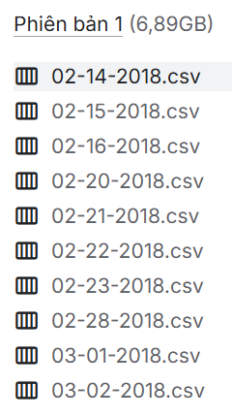
Hình 3.2. Bộ dữ liệu được chia ra theo ngày trên Kaggle
Do kích thước bộ dữ liệu quá lớn, Colab không thể tải toàn bộ dữ liệu vào bộ nhớ. Do đó, chúng tôi sử dụng SQLite như một giải pháp lưu trữ trung gian, giúp quản lý và truy vấn dữ liệu hiệu quả hơn.
Phân phối nhãn của bộ dữ liệu:

Hình 3.3. Phân phối nhãn mục tiêu (dữ liệu thô)
Dữ liệu bị mất cân bằng nghiêm trọng, có tới 13.484.708 dòng dữ liệu của luồng bình thường (benign) trên hơn 16 triệu dòng. Điều này có thể gây ra mất cân bằng dữ liệu nghiêm trọng trong bài toán phân loại, dẫn đến mô hình có xu hướng dự đoán nhãn "Benign" nhiều hơn.

Lấy một phần dữ liệu cho việc xây dựng mô hình
Để giảm thiểu sự chênh lệch giữa các nhãn, đồng thời tối ưu hóa hiệu suất tính toán, mỗi nhãn trong tập dữ liệu được lấy tối đa 250.000 mẫu phục vụ cho quá trình xây dựng mô hình.
Kết quả phân phối của nhãn sau khi thực hiện lấy dữ liệu:

Tên nhãn (Label) | Số lượng
Benign | 250000
DoS attacks-Hulk | 250000
DDoS attacks-LOIC-HTTP | 250000
DDOS attack-HOIC | 250000
Bot | 250000
FTP-BruteForce | 193360
SSH-Bruteforce | 187589
Infilteration | 161934
DoS attacks-SlowHTTPTest | 139890
DoS attacks-GoldenEye | 41508
DoS attacks-Slowloris | 10990
DDOS attack-LOIC-UDP | 1730
Brute Force -Web | 611
Brute Force -XSS | 230
SQL Injection | 87
Label | 59
Bảng 3.4. Phân phối của nhãn mục tiêu sau khi lấy phần nhỏ dữ liệu

Làm sạch dữ liệu

Nhãn mục tiêu
Dựa trên bảng phân phối nhãn, có thể thấy Label = 59 không phải là một loại tấn công mà có thể do lỗi đếm số dòng hoặc giá trị không mong muốn. Do đó cần bỏ các dòng dữ liệu có nhãn là Label để làm sạch dữ liệu.

Hình 3.4. Phân phối nhãn mục tiêu sau lấy dữ liệu

Đặc trưng của bộ dữ liệu
Khi kiểm tra thông tin bộ dữ liệu bằng phương thức df.info(), chúng tôi thu được các thông tin tổng quan như sau:
- Có 1.987.929 dòng dữ liệu hợp lệ
- Chỉ số (index) chạy từ 0 đến 1.987.987, tổng số dòng dữ liệu nhỏ hơn số index, cho thấy dữ liệu chưa được reset lại về dạng liên tục sau khi bỏ dòng có Label = “Label”.
- Kiểu dữ liệu: Tất cả đều thuộc kiểu Object
- Bộ nhớ: dữ liệu sử dụng hơn 1.2 GB
Mục tiêu của bài báo cáo chỉ là phân loại tấn công và bình thường, chưa áp dụng các mô hình học sâu để phân tích các cuộc tấn công theo thời gian; do đó có thể bỏ qua cột “Timestamp” để giảm kích thước dữ liệu.
Các đặc trưng đều ở dạng Object, vậy nên cần chuyển dữ liệu của các cột đó sang dạng số (int, float):

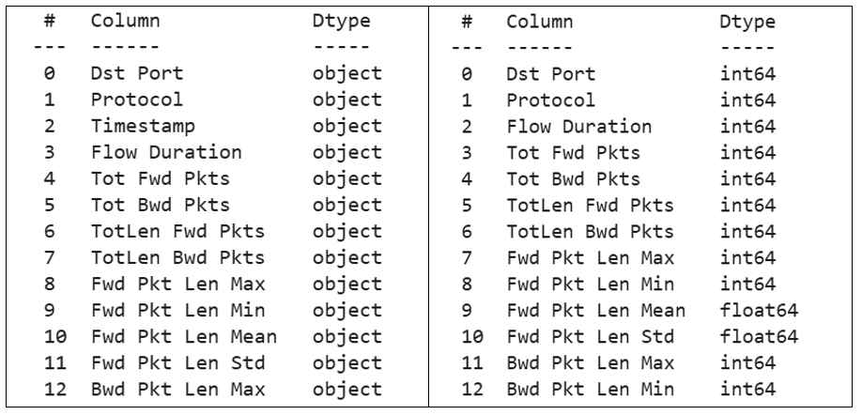
Hình 3.5. Các mẫu đặc trưng trước và sau chuyển đổi
Một số cột trong tập dữ liệu chỉ chứa duy nhất một giá trị trên toàn bộ mẫu dữ liệu:
['Bwd PSH Flags', 'Bwd URG Flags', 'Fwd Byts/b Avg', 'Fwd Pkts/b Avg', 'Fwd Blk Rate Avg', 'Bwd Byts/b Avg', 'Bwd Pkts/b Avg', 'Bwd Blk Rate Avg']
Do các cột này không đóng góp thông tin hữu ích cho mô hình học máy, chúng tôi quyết định loại bỏ chúng nhằm giảm kích thước bộ dữ liệu và tối ưu hóa hiệu suất xử lý.
Trong quá trình xử lý dữ liệu, chúng tôi tiến hành kiểm tra và loại bỏ các giá trị vô cùng (inf) và giá trị khuyết (NaN) nhằm đảm bảo tính toàn vẹn của dữ liệu trước khi đưa vào mô hình học máy.
Kết quả sau khi kiểm tra các giá trị inf có trong tập dữ liệu:
Các cột có giá trị inf:
Flow Byts/s: 1131 dòng
Flow Pkts/s: 3027 dòng
Để thu gọn việc xử lý, chúng tôi quyết định chuyển những giá trị inf này về giá trị null
Kết quả sau khi kiểm tra các giá trị null có trong tập dữ liệu:
Các cột chứa giá trị null:
Flow Byts/s: 3027 dòng
Flow Pkts/s: 3027 dòng
Chúng tôi sử dụng pandas (.dropna()) để xóa các dòng null trong bộ dữ liệu.

Trực quan hóa dữ liệu
Sau quá trình làm sạch, dữ liệu ban đầu chứa nhiều giá trị ở dạng Object đã được chuyển đổi về dạng số, giúp quá trình phân tích và trực quan hóa trở nên chính xác hơn. Trong phần này, chúng tôi tiến hành trực quan hóa các đặc trưng quan trọng để hiểu rõ hơn về sự khác biệt giữa lớp tấn công (Attack - 1) và lớp bình thường (Benign - 0).
- Phân bố số lượng mẫu giữa 2 lớp:

Hình 3.6. Phân phối nhãn mục tiêu (nhị phân)
Dữ liệu bị mất cân bằng nghiêm trọng: Lớp 1 (tấn công) có 1.702.070 mẫu, trong khi lớp 0 (bình thường) chỉ có 243.333 mẫu. Tỷ lệ 2 lớp rất chênh lệch (~7:1), mô hình có thể bị thiên lệch về lớp chiếm đa số (1- attack). Do đó, cần áp dụng các phương pháp xử lý dữ liệu mất cân bằng.
- So sánh thời gian tồn tại của luồng (Flow Duration):
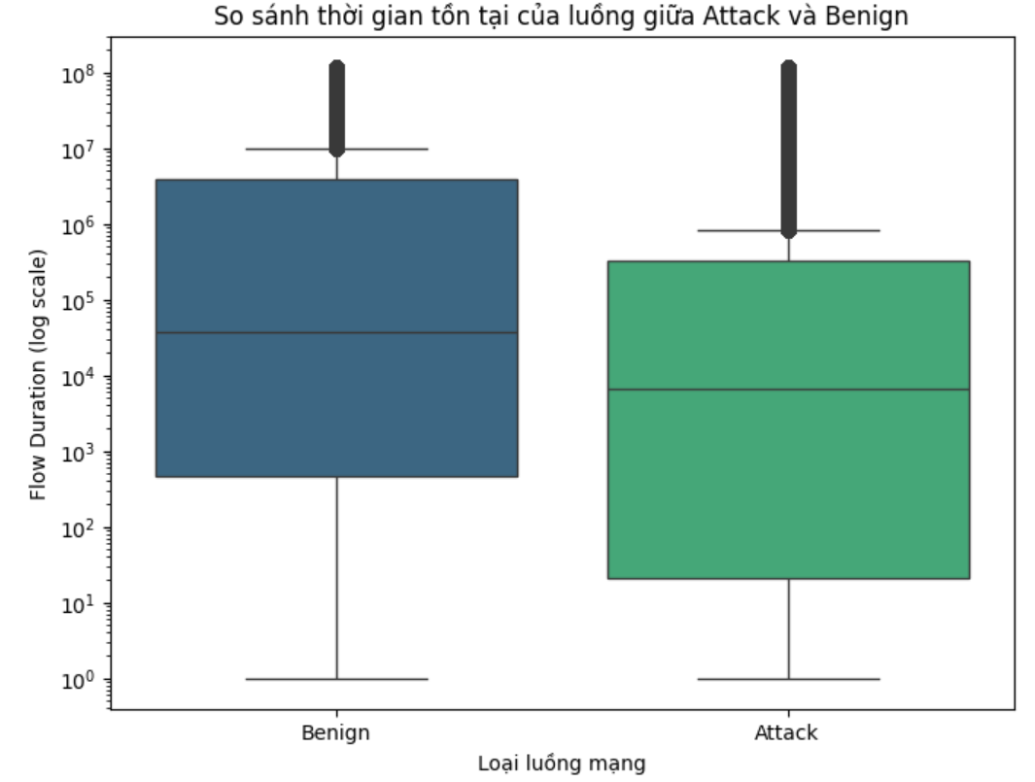
Hình 3.7. So sánh thời gian tồn tại của luồng giữa Attack và Benign
Luồng tấn công (Attack) thường có thời gian ngắn hơn so với luồng thường (Benign). Luồng Benign có thể là kết nối hợp pháp, kéo dài lâu hơn, chẳng hạn như truyền dữ liệu hoặc phiên làm việc của người dùng.

- Sự khác biệt về kích thước gói tin giữa các nhãn:
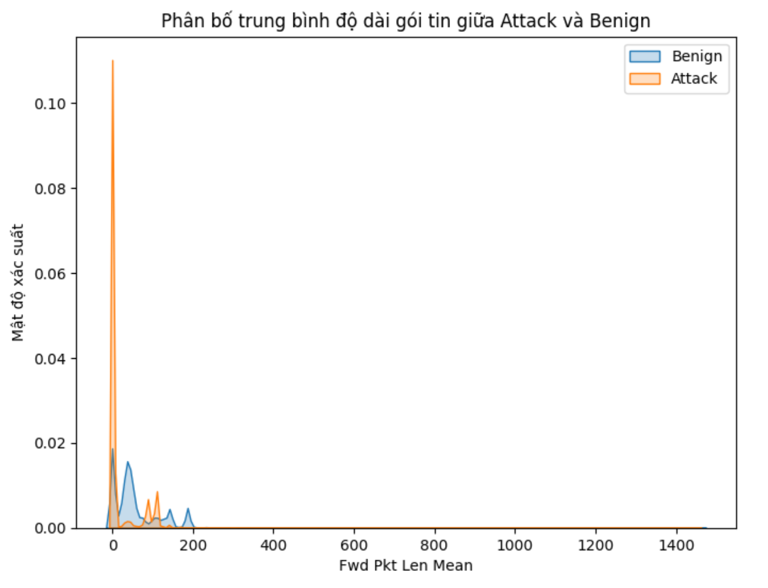
Hình 3.8. Phân phối trung bình độ dài gói tin giữa Attack và Benign
Đỉnh phân bố của Attack cao hơn Benign cho thấy các gói tin trong luồng tấn công thường có độ dài trung bình nhỏ hơn so với luồng hợp lệ.
- So sánh tốc độ truyền dữ liệu giữa Attack và Benign:
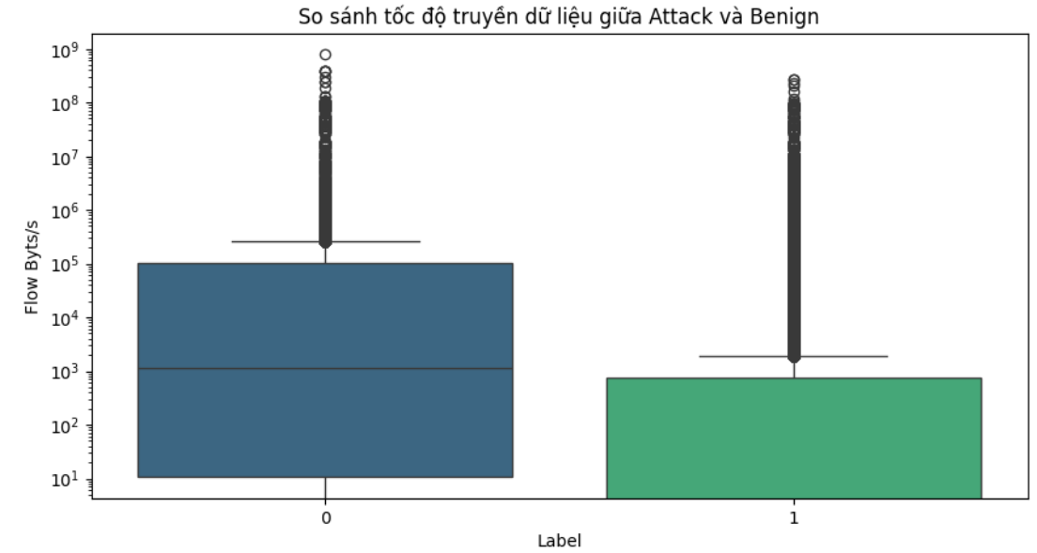
Hình 3.9. So sánh tốc độ truyền dữ liệu giữa Attack và Benign
Tốc độ truyền dữ liệu của Attack thường chậm hơn Benign, có thể là do các cuộc tấn công thường gửi các gói tin nhỏ với tần suất cao thay vì truyền dữ liệu lớn. Luồng Benign có tốc độ truyền trải rộng hơn, có thể là do các hoạt đôngj tải xuống, truyền phát video hoặc truyền file lớn.

Lưu tập dữ liệu
Chúng tôi tiến hành chia tập dữ liệu thành hai phần và lưu dưới dạng csv nhằm phục vụ các mục đích khác nhau:
- Tập dữ liệu thứ nhất: Được sử dụng để xây dựng và huấn luyện mô hình học máy, bao gồm quá trình tiền xử lý, trích xuất đặc trưng và tối ưu hóa mô hình.
- Tập dữ liệu thứ hai: Được giữ lại làm bộ kiểm thử độc lập, sử dụng để đánh giá hiệu suất mô hình trong môi trường mô phỏng thực tế.
Việc phân chia này giúp đảm bảo tính khách quan trong quá trình đánh giá mô hình, đồng thời phản ánh khả năng tổng quát hóa của mô hình đối với dữ liệu mới.

Mô hình học máy

Một số thư viện dùng cho mô hình học máy
Ngoài các thư viện phổ biến được sử dụng trong quá trình xử lý dữ liệu như pandas, numpy, matplotlib và seaborn, việc xây dựng mô hình học máy đòi hỏi sự hỗ trợ từ các thư viện chuyên dụng. Cụ thể, trong nghiên cứu này, các thư viện sau được sử dụng:
- scikit-learn: Cung cấp các thuật toán học máy cơ bản, công cụ tiền xử lý dữ liệu, và các phương pháp đánh giá mô hình.
- torch (PyTorch): Hỗ trợ xây dựng, huấn luyện và tối ưu hóa mô hình học sâu, đặc biệt phù hợp cho các bài toán phân loại trong không gian dữ liệu lớn.
- imblearn: Được sử dụng để tăng cường số lượng mẫu của lớp thiểu số bằng cách tạo ra các điểm dữ liệu nhân tạo, giúp cải thiện hiệu suất của mô hình khi làm việc với dữ liệu mất cân bằng.

Tiền xử lý dữ liệu cho huấn luyện mô hình

Cân bằng dữ liệu
Cân bằng dữ liệu: Sử dụng kỹ thuật SMOTE để đảm bảo tỷ lệ phân bố giữa các lớp cân đối hơn, giúp mô hình học máy không bị lệch.

Hình 3.10. Phân phối nhãn mục tiêu trước và sau khi cân bằng

Chia dữ liệu
Do bộ dữ liệu có kích thước lớn, nên để đảm bảo mô hình có đủ dữ liệu huấn luyện và kiểm tra, tập dữ liệu được chia theo tỷ lệ 80-20. Cụ thể:
- 80% dữ liệu được sử dụng cho tập huấn luyện, giúp mô hình học được các đặc trưng quan trọng.
- 20% dữ liệu còn lại được dành cho tập kiểm tra, nhằm đánh giá hiệu suất tổng quát của mô hình trên dữ liệu chưa từng thấy.
Việc chia dữ liệu theo tỷ lệ này giúp duy trì sự cân bằng giữa lượng dữ liệu cần thiết cho quá trình học và đánh giá mô hình một cách khách quan.

Chuyển đổi dữ liệu sang Tensor
Trong quá trình xây dựng mô hình, dữ liệu đầu vào được xử lý phù hợp với từng phương pháp học máy. Cụ thể:
- Với mô hình sử dụng PyTorch, dữ liệu sau khi được làm sạch và cân bằng sẽ được chuyển đổi sang dạng Tensor để phù hợp với quá trình huấn luyện bằng thư viện này. Việc chuyển đổi giúp tận dụng tối ưu khả năng tính toán trên GPU và đảm bảo tính nhất quán trong quá trình huấn luyện mô hình.
- Với mô hình sử dụng Scikit-Learn, dữ liệu được được sử dụng là dữ liệu giữ nguyên như trong dữ liệu gốc. Điều này giúp duy trì tính tương thích với các thuật toán học máy có sẵn trong thư viện, đồng thời đảm bảo kết quả so sánh giữa hai phương pháp là khách quan.
Việc sử dụng hai định dạng dữ liệu khác nhau cho từng mô hình nhằm đảm bảo tính hiệu quả và phù hợp với từng công cụ học máy.

Xây dựng mô hình

Mô hình Logistic Regression được xây dựng với PyTorch
Mô hình Logistic Regression là một phương pháp phân loại nhị phân phổ biến, trong đó xác suất của một lớp được ước lượng thông qua hàm sigmoid. Hàm sigmoid là hàm kích hoạt quan trọng trong mô hình Logistic Regression, giúp biến đổi đầu ra thành xác suất nằm trong khoảng (0,1). Hàm sigmoid được định nghĩa như sau:
$$σ\left(x\right)=\frac{1}{1+ⅇ^{-x}}$$
Trong nghiên cứu này, mô hình Logistic Regression được xây dựng bằng PyTorch, cho phép huấn luyện trên tập dữ liệu đã được tiền xử lý và cân bằng.
Mô hình Logistic Regression trong PyTorch được xây dựng dựa trên kiến trúc đơn giản gồm một lớp tuyến tính, ánh xạ dữ liệu đầu vào thành một giá trị đầu ra duy nhất. Để đảm bảo đầu ra nằm trong khoảng [0,1], mô hình sử dụng hàm kích hoạt sigmoid, giúp chuyển đổi giá trị đầu ra thành xác suất.
Sau khi xác định số đặc trưng đầu vào (input_dim), mô hình được khởi tạo và tối ưu hóa bằng thuật toán Adam với tốc độ học 0.001. Hàm mất mát được sử dụng là Binary Cross Entropy Loss (BCE Loss), phù hợp với bài toán phân loại nhị phân.
- Adam là thuật toán tối ưu hóa phổ biến được sử dụng phổ biến trong huấn luyện mạng nơ-ron. Adam là sự kết hợp của Momentum và RMSprop. Adam cải thiện hiệu suất tối ưu hóa bằng cách sử dụng trung bình trọng số động của gradient và bình phương gradient trong quá khứ để cập nhật trọng số.
- Binary Cross-Entropy (BCE Loss) là một hàm mất mát được sử dụng phổ biến trong các bài toán phân loại nhị phân. BCE đo lường sự khác biệt giữa nhãn thực tế và xác suất dự đoán của mô hình, giúp tối ưu hóa trọng số thông qua quá trình huấn luyện. Công thức của BCE Loss:
$$L=-\frac{1}{N}\sum_{i=1}^{N}{\left[y_{i}\log\left(\hat{y_{i}}\right)+\left(1-y_{i}\right)\log\left(1-\hat{y_{i}}\right)\right]}$$
Dữ liệu huấn luyện được chia thành các batch nhỏ và chuyển đổi sang tensor để đảm bảo tương thích với PyTorch. Quá trình huấn luyện diễn ra trong 10 epoch, trong đó mô hình được cập nhật trọng số bằng quá trình lan truyền ngược (backpropagation). Sau mỗi epoch, độ mất mát và độ chính xác trên tập huấn luyện được ghi nhận.
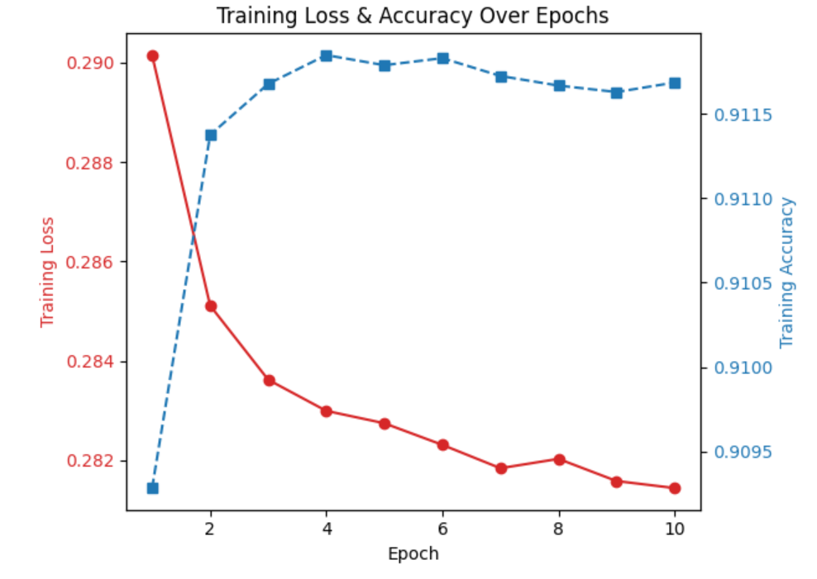
Hình 3.11. Đồ thị của training loss và training accuracy trong 10 epoch

Mô hình Logistic Regression được xây dựng với sklearn
Trong nghiên cứu này, mô hình Logistic Regression được triển khai bằng thư viện Scikit-Learn nhằm phân loại các luồng mạng thành hai nhóm: bình thường và tấn công. Mô hình được huấn luyện trên tập dữ liệu đã được xử lý và cân bằng bằng phương pháp resampling.
Quá trình huấn luyện mô hình được thực hiện với các bước sau:
- Khởi tạo mô hình: Sử dụng lớp LogisticRegression() từ thư viện Scikit-Learn.
- Huấn luyện mô hình: Dữ liệu huấn luyện sau khi xử lý được đưa vào phương thức fit() để tìm các tham số tối ưu của mô hình.
Scikit-Learn triển khai Logistic Regression cũng dựa trên:
- Hàm sigmoid để dự đoán xác suất.
- Hàm mất mát Binary Cross-Entropy để tính loss.
- Tuy nhiên, Scikit-Learn không dùng Gradient Descent mặc định mà sử dụng các thuật toán tối ưu hóa nâng cao:
  - LBFGS (Limited-memory BFGS) (mặc định): phương pháp tối ưu hóa dựa trên biến thể của Newton’s Method.
  - Liblinear: sử dụng khi solver='liblinear', phù hợp với dữ liệu nhỏ và thưa.
  - SGD (Stochastic Gradient Descent): khi sử dụng solver='sag' hoặc solver='saga', thích hợp với tập dữ liệu lớn.
- Scikit-Learn hỗ trợ L1(Lasso) và L2(Ridge) regularization để tránh overfitting.

Mô hình Random Forest được xây dựng với sklearn
Trong nghiên cứu này, mô hình Random Forest được áp dụng để thực hiện bài toán phân loại. Mô hình được xây dựng dựa trên tập huấn luyện đã được xử lý, trong đó dữ liệu được cân bằng thông qua phương pháp resampling trước khi huấn luyện.
Mô hình sử dụng 100 cây quyết định nhằm tận dụng ưu điểm của phương pháp học tổ hợp (ensemble learning), giúp giảm thiểu hiện tượng quá khớp (overfitting) so với các mô hình đơn lẻ. Mỗi cây trong rừng được huấn luyện trên một tập con của dữ liệu, được lấy mẫu lại theo cơ chế Bootstrap Sampling. Bootstrap Sampling giúp tạo ra nhiều cây quyết định độc lập, mỗi cây được huấn luyện trên một boostrap khác nhau. Phương pháp này giúp giảm phương sai, tăng độ chính xác, và cải thiện khả năng tổng quát hóa của mô hình.
Trong quá trình huấn luyện, mô hình sử dụng chỉ số Gini để đánh giá mức độ thuần khiết của từng nhánh trong cây quyết định. Gini là chỉ số đo độ hỗn hợp của dữ liệu tại nút:
- Gini = 0: Nút hoàn toàn thuần khiết, tức là tất cả các mẫu trong nút thuộc về cùng một lớp.
- Gini càng lớn: Độ hỗn hợp của dữ liệu tại nút càng cao, tức là các lớp phân bố đồng đều hơn.
Công thức tính chỉ số Gini:
$$Gini=1-\sum_{i=1}^{C}{p_{i}^{2}}$$
Ngoài ra, một số siêu tham số quan trọng như số lượng cây, độ sâu tối đa của cây và số lượng đặc trưng được xem xét tại mỗi điểm chia cũng được lựa chọn phù hợp nhằm tối ưu hóa hiệu suất.

Mô hình Neural Network được xây dựng với PyTorch
Mạng nơ-ron nhân tạo (Neural Network - NN) là một trong những mô hình học sâu (Deep Learning) phổ biến, được sử dụng rộng rãi trong các bài toán phân loại.
Mô hình Neural Network (NN) được xây dựng với PyTorch có kiến trúc Multi-Layer Perceptron (MLP) đơn giản, bao gồm các thành phần chính sau:
- Lớp đầu vào: Số lượng nơ-ron đầu vào bằng với số đặc trưng (input_dim) của tập dữ liệu.
- Lớp ẩn: Mô hình có một lớp ẩn với 64 nơ-ron, sử dụng hàm kích hoạt ReLU (Rectified Linear Unit) để tăng khả năng học các đặc trưng phi tuyến tính.
  - Hàm ReLU được định nghĩa như sau:
$$f\left(x\right)=\max\left(0,x\right)$$
        - Nếu x ≥ 0, đầu ra là x.
        - Nếu x < 0, đầu ra là 0.
- Lớp đầu ra: Bao gồm một nơ-ron duy nhất, sử dụng hàm kích hoạt Sigmoid, giúp chuyển đầu ra về khoảng [0,1], phù hợp với bài toán phân loại nhị phân.
Quá trình lan truyền xuôi (forward pass) của mô hình được thực hiện qua các bước:
- Dữ liệu đầu vào được truyền qua lớp tuyến tính đầu tiên.
- Giá trị đầu ra được đưa qua hàm kích hoạt ReLU.
- Kết quả tiếp tục được truyền qua lớp tuyến tính thứ hai.
- Đầu ra cuối cùng được đưa qua hàm kích hoạt Sigmoid để tạo ra xác suất dự đoán.
Mô hình này được thiết kế để đơn giản nhưng vẫn đảm bảo khả năng học các đặc trưng quan trọng trong bài toán phân loại.

Đánh giá mô hình

Đánh giá mô hình

Mô hình | Accuracy | Recall | F1-Score | Precision | AUC | Thời gian huấn luyện | Thời gian dự đoán
Logistic Regression (Pytorch) | 0.9179 | 0.9198 | 0.9515 | 0.9854 | 0.9121 | 1015.95 giây | 7.1525 giây
Logistic Regression (sklearn) | 0.9201 | 0.9228 | 0.9529 | 0.9850 | 0.9121 | 65.69 giây | 0.07 giây
Random Forest (sklearn) | 0.9498 | 0.9568 | 0.9709 | 0.9855 | 0.9289 | 2072.63 giây | 10.65 giây
Neural Network (Pytorch) | 0.9360 | 0.9278 | 0.9621 | 0.9989 | 0.9604 | 1258.53 giây | 8.2255 giây
Bảng 3.5. So sánh độ chính xác và hiệu suất của mô hình
- Random Forest và Neural Network có hiệu suất cao nhất, tuy nhiên rất tốn thời gian huấn luyện và dự đoán.
- Logistic Regression (sklearn) có tốc độ dự đoán nhanh nhất.
- Logistic Regression (Pytorch) có hiệu suất kém hơn sklearn và thời gian huấn luyện dài hơn, có thể do tối ưu chưa tốt.
- Các mô hình xếp theo thứ tự thời gian (nhanh nhất đến chậm nhất):
Logistic Regression (sklearn) - Logistic Regression (Pytorch) - Random Forest - Neural Network

Mô hình | Ma trận nhầm lẫn
Logistic Regression (Pytorch) | Dự đoán: 0 Dự đoán: 1  Thực tế: 0 TN: 43903 FP: 4647  Thực tế: 1 FN: 27296 TP: 313235
Logistic Regression (sklearn) | Dự đoán: 0 Dự đoán: 1  Thực tế: 0 TN: 43759 FP: 4791  Thực tế: 1 FN: 26291 TP: 314240
Random Forest (sklearn) | Dự đoán: 0 Dự đoán: 1  Thực tế: 0 TN: 43748 FP: 4802  Thực tế: 1 FN: 14719 TP: 325812
Neural Network (Pytorch) | Dự đoán: 0 Dự đoán: 1  Thực tế: 0 TN: 48211 FP: 339  Thực tế: 1 FN: 24572 TP: 315959
Bảng 3.6. Ma trận nhầm lẫn của 4 mô hình
- FN của cả 4 mô hình đều khá cao. Tuy nhiên, bài báo cáo ưu tiên phát hiện các luồng tấn công (lớp 1), do đó, việc giảm False Negative (FN) – tăng Recall là yếu tố quan trọng hơn so với việc tối ưu Precision. Khi một luồng tấn công bị bỏ sót (False Negative), nó có thể gây ra rủi ro bảo mật nghiêm trọng, cho phép kẻ tấn công xâm nhập hệ thống mà không bị phát hiện.
- Cắt ngưỡng để tối ưu hóa phát hiện tấn công: Một trong những giải pháp khả thi là giảm ngưỡng quyết định (threshold) để mô hình dễ dàng gán nhãn Attack hơn. Tuy nhiên, điều này cũng kéo theo hệ quả là FP có thể tăng. Do đó, cần có sự cân nhắc giữa việc giảm FN và việc kiểm soát số lượng FP để tránh quá nhiều báo động giả.

Đánh giá mô hình sau cắt ngưỡng
Trong bài báo cáo này, chúng tôi thực hiện cắt ngưỡng dựa trên Precision-Recall Curve với tiêu chí đảm bảo Recall ≥ 0.96 (Recall ≥ 0.97 với Neural Network) và trong số các ngưỡng đó, chọn ngưỡng có Precision cao nhất.

Mô hình | Ngưỡng cắt | Accuracy | Recall | F1-Score | Precision | AUC
Logistic Regression (Pytorch) | 0.1091 | 0.9171 | 0.9600 | 0.9530 | 0.9460 | 0.9448
Logistic Regression (sklearn) | 0.1221 | 0.9201 | 0.9228 | 0.9529 | 0.9850 | 0.9121
Random Forest (sklearn) | 0.4467 | 0,9498 | 0.9568 | 0.9709 | 0.9855 | 0.9289
Neural Network (Pytorch) | 0.0803 | 0.9322 | 0.9700 | 0.9616 | 0.9534 | 0.9785
Bảng 3.7. Đánh giá mô hình sau cắt ngưỡng
- Sau cắt ngưỡng, Neural Network có Recall cao nhất (0.97), sau đó là đến Logistic Regression (Pytorch) (0.96), 2 mô hình còn lại không có sự thay đổi.
- Về F1-score (cân bằng giữa Precision và Recall),: chỉ số này ở cả 4 mô hình đều khá cao ( > 0,95)
- Độ chính xác (Accuracy) của Logistic Regression (Pytorch) và độ chính xác dự đoán tấn công (Precision) của Neural Network (Pytorch) đều giảm so với trước. Tuy nhiên, do bài báo cáo tập trung vào việc phát hiện các luồng tấn công, ưu tiên Recall, nên sự suy giảm này không ảnh hưởng đáng kể đến mục tiêu chính của mô hình.

Mô hình | Ma trận nhầm lẫn
Logistic Regression (Pytorch) | Dự đoán: 0 Dự đoán: 1  Thực tế: 0 TN: 29901 FP: 18649  Thực tế: 1 FN: 13620 TP: 326911
Logistic Regression (sklearn) | Dự đoán: 0 Dự đoán: 1  Thực tế: 0 TN: 43759 FP: 4791  Thực tế: 1 FN: 26291 TP: 314240
Random Forest (sklearn) | Dự đoán: 0 Dự đoán: 1  Thực tế: 0 TN: 43748 FP: 4802  Thực tế: 1 FN: 14719 TP: 325812
Neural Network (Pytorch) | Dự đoán: 0 Dự đoán: 1  Thực tế: 0 TN: 48211 FP: 339  Thực tế: 1 FN: 24572 TP: 315959
Bảng 3.8. Ma trận nhầm lẫn sau cắt ngưỡng
- Tuy sau cắt ngưỡng, Recall của Neural Network tăng lên đáng kể, nhưng FN lại không thay đổi.
- FN của Logistic Regression (Pytorch) giảm đáng kể (~50.1%).
- Logistic Regression (sklearn) và Random Forest đều không có sự thay đổi.

Tổng kết
Tổng kết lại, Logistic Regression (Pytorch) là mô hình phù hợp nhất với mục tiêu của bài báo cáo. Mô hình này có thời gian chạy nhanh (xếp thứ hai sau Neural Network) và đặc biệt có số lượng False Negative (FN) thấp nhất, giúp tối ưu khả năng phát hiện các luồng tấn công. Do đó, Logistic Regression (sklearn) được xem là lựa chọn phù hợp nhất cho bài toán này.

Kết luận chương
Trong chương này, bài báo cáo đã trình bày về bộ dữ liệu IDS 2018, quá trình xử lý dữ liệu, xây dựng bốn mô hình học máy, và tiến hành đánh giá hiệu suất của các mô hình. Dựa trên kết quả thu được, mô hình Logistic Regression (Pytorch) được xác định là mô hình phù hợp nhất với mục tiêu của bài báo cáo, nhờ khả năng phát hiện hiệu quả các luồng tấn công.

mô phỏng chương trình phân loại gói tin

Giới thiệu

Bối cảnh
Nhằm minh họa cách tích hợp học máy vào hệ thống thực tế, ứng dụng này được phát triển với mục đích giúp người dùng dễ dàng tải lên dữ liệu mạng, sau đó sử dụng mô hình Logistic Regression để đưa ra dự đoán về tính chất của từng luồng dữ liệu.

Mục tiêu
Mục tiêu chính của hệ thống này là xây dựng một ứng dụng web đơn giản nhưng hiệu quả, giúp người dùng thực hiện các tác vụ sau:
- Tải lên dữ liệu mạng dưới dạng file CSV để hệ thống phân tích.
- Sử dụng mô hình Logistic Regression để phân loại dữ liệu, xác định xem luồng dữ liệu có bất thường hay không.
- Hiển thị kết quả dự đoán ngay trên giao diện web với danh sách 10 dòng dữ liệu đầu tiên.
- Cho phép tải xuống file kết quả đầy đủ để người dùng có thể lưu trữ và phân tích sâu hơn.

Công nghệ sử dụng
Ứng dụng này được phát triển dựa trên các công nghệ sau:
- Flask, một framework Python nhẹ, giúp xây dựng ứng dụng web dễ dàng.
- PyTorch, thư viện học sâu mạnh mẽ hỗ trợ xây dựng mô hình học máy.
- Pandas, công cụ xử lý dữ liệu giúp đọc và thao tác với tập dữ liệu CSV.
- scikit-learn, thư viện hỗ trợ tiền xử lý dữ liệu.
- HTML/CSS, dùng để thiết kế giao diện web trực quan cho người dùng.

Giới thiệu cấu trúc mã nguồn
Mã nguồn gồm 5 file:
- 2 thư mục chính: static và templates
- 1 thư mục con: styles bên trong static
- 3 tệp ở thư mục gốc: file app.py, file chứa mô hình (model.pth), và file chứa dữ liệu (unlabel_testcase_data.csv)
- 1 tệp CSS và 1 tệp HTML nằm trong các thư mục con

Chức năng file app.py
Đây là file chính và là điểm khởi đầu của toàn bộ ứng dụng. Toàn bộ logic điều phối hoạt động của hệ thống đều được tổ chức trong tệp này. Chức năng chính của app.py bao gồm:
- Khởi tạo ứng dụng Flask, định nghĩa các tuyến truy cập (routes) mà người dùng có thể tương tác.
- Kết nối giữa giao diện người dùng HTML và phần xử lý logic bằng Python)
- Load mô hình học máy đã huấn luyện từ file mô hình để thực hiện dự đoán.
- Nhận và xử lý dữ liệu người dùng gửi lên (file CSV).
- Trả kết quả dự đoán trở lại giao diện dưới dạng HTML động.
Tóm lại, app.py đóng vai trò trung tâm, tích hợp toàn bộ các thành phần của hệ thống vào một luồng xử lý thống nhất.

Chức năng file templates/index.html
Đây là tệp giao diện chính, được sử dụng để hiển thị cho người dùng cuối khi truy cập ứng dụng thông qua trình duyệt. Chức năng của index.html là:
- Tạo khung giao diện nền tảng để người dùng thao tác, như nhập liệu hoặc tải lên file cần dự đoán.
- Hiển thị kết quả do backend xử lý và trả về.
- Giao tiếp động với Flask thông qua biến và cấu trúc điều kiện nhúng của Jinja2.
File này là nơi tiếp nhận sự tương tác của người dùng và phản ánh kết quả mà hệ thống trả về, là cầu nối trực tiếp giữa con người và thuật toán.

Chức năng file static/styles/index.css
Tệp CSS này đảm nhận vai trò định dạng và trình bày giao diện HTML theo phong cách riêng. Dù không tham gia vào logic xử lý dữ liệu hay mô hình, nhưng nó đóng vai trò cần thiết trong việc cải thiện trải nghiệm người dùng. Chức năng chính gồm:
- Thiết lập màu sắc, phông chữ, khoảng cách, căn lề và bố cục tổng thể.
- Tạo hiệu ứng thị giác nhằm nâng cao tính chuyên nghiệp của hệ thống.
Việc tách riêng CSS khỏi HTML thể hiện tư duy tổ chức mã nguồn rõ ràng và chuẩn hóa theo mô hình phát triển web hiện đại.

Chức năng file model.pth
Đây là tệp chứa mô hình học sâu (Deep Learning) đã được huấn luyện và lưu trữ dưới định dạng của PyTorch. Tệp này không có chức năng độc lập mà được nạp vào trong app.py để thực hiện dự đoán. Vai trò của model.pth có thể được tóm gọn như sau:
- Lưu giữ toàn bộ trọng số và cấu trúc của mô hình đã huấn luyện.
- Được dùng như một công cụ để suy luận đầu ra dựa trên dữ liệu đầu vào người dùng cung cấp.
Tệp này là trái tim của khả năng dự đoán, vì nó chứa tri thức đã học được từ dữ liệu huấn luyện.

Chức năng file unlabel_testcase_data.csv
Tệp dữ liệu này chứa các trường hợp thử nghiệm không gán nhãn. Nó thường được dùng để kiểm tra khả năng hoạt động của mô hình trong bối cảnh thực tế, khi không có nhãn để so sánh. Chức năng chính của file này là:
- Làm nguồn dữ liệu đầu vào để mô hình xử lý và dự đoán.
- Được dùng trong các tình huống kiểm thử hoặc minh họa hoạt động của hệ thống cho người dùng.

Giới thiệu chi tiết mã nguồn
Ứng dụng này được chia thành các phần chính gồm: khai báo thư viện, định nghĩa mô hình học máy, tải mô hình đã huấn luyện, xử lý dữ liệu đầu vào, thực hiện dự đoán, và xây dựng API Flask để người dùng tương tác.
Trước tiên, hệ thống cần khai báo các thư viện cần thiết để xử lý dữ liệu, triển khai mô hình học máy và xây dựng API Flask như sau:
import torch
import torch.nn as nn
import pandas as pd
from sklearn.preprocessing import StandardScaler
from flask import Flask, request, render_template, send_file
import io
Các thư viện này đảm nhiệm những vai trò quan trọng khác nhau. PyTorch hỗ trợ triển khai mô hình học máy, Pandas giúp đọc và xử lý dữ liệu CSV, Flask dùng để tạo giao diện web, trong khi io hỗ trợ thao tác với file trong bộ nhớ.
Tiếp theo, hệ thống định nghĩa mô hình Logistic Regression bằng PyTorch. Mô hình này bao gồm một lớp tuyến tính liên kết đầu vào với đầu ra, kết hợp với hàm sigmoid để đưa kết quả dự đoán về khoảng [0,1]. Dữ liệu đầu vào sau khi đi qua lớp tuyến tính sẽ được chuẩn hóa bởi hàm sigmoid nhằm đảm bảo kết quả phù hợp cho bài toán phân loại.
class LogisticRegression_pt(nn.Module):
def __init__(self, input_size):
super(LogisticRegression_pt, self).__init__()
self.linear = nn.Linear(input_size, 1)
self.sigmoid = nn.Sigmoid()
def forward(self, x):
x = self.linear(x)
x = self.sigmoid(x)
return x
Hệ thống sau đó cung cấp một phương thức để tải mô hình đã huấn luyện từ file .pth. Trong quá trình tải, mô hình được đặt vào chế độ đánh giá (eval mode) để đảm bảo trọng số không thay đổi trong quá trình sử dụng.
def load_model(model_path):
data = torch.load(model_path)
model = data['model']
threshold = data['threshold']
model.eval()
return model, threshold
Dữ liệu đầu vào cần được kiểm tra trước khi thực hiện dự đoán. Hệ thống yêu cầu dữ liệu phải có đúng 70 cột đặc trưng để đảm bảo tính nhất quán. Nếu số cột không đúng, hoặc tiêu đề cột không khớp với danh sách đặc trưng, ứng dụng sẽ thông báo lỗi. Sau khi xác nhận dữ liệu hợp lệ, nó được chuyển đổi thành tensor để có thể đưa vào mô hình học máy.
def preprocess_data(data):
data.drop(columns=['Unnamed: 0'], inplace=True)
if data.shape[1] != 70:
return render_template('index.html', prediction_text=f"Lỗi: File phải chứa đúng 70 cột đặc trưng (tìm thấy {data.shape[1]} cột).")
X_new = torch.tensor(data.values, dtype=torch.float32)
return data, X_new
Danh sách tên các đặc trưng:
features = [
'Dst Port', 'Protocol', 'Flow Duration', 'Tot Fwd Pkts', 'Tot Bwd Pkts',
'TotLen Fwd Pkts', 'TotLen Bwd Pkts', 'Fwd Pkt Len Max', 'Fwd Pkt Len Min',
'Fwd Pkt Len Mean', 'Fwd Pkt Len Std', 'Bwd Pkt Len Max', 'Bwd Pkt Len Min',
'Bwd Pkt Len Mean', 'Bwd Pkt Len Std', 'Flow Byts/s', 'Flow Pkts/s',
'Flow IAT Mean', 'Flow IAT Std', 'Flow IAT Max', 'Flow IAT Min', 'Fwd IAT Tot',
'Fwd IAT Mean', 'Fwd IAT Std', 'Fwd IAT Max', 'Fwd IAT Min', 'Bwd IAT Tot',
'Bwd IAT Mean', 'Bwd IAT Std', 'Bwd IAT Max', 'Bwd IAT Min', 'Fwd PSH Flags',
'Fwd URG Flags', 'Fwd Header Len', 'Bwd Header Len', 'Fwd Pkts/s', 'Bwd Pkts/s',
'Pkt Len Min', 'Pkt Len Max', 'Pkt Len Mean', 'Pkt Len Std', 'Pkt Len Var',
'FIN Flag Cnt', 'SYN Flag Cnt', 'RST Flag Cnt', 'PSH Flag Cnt', 'ACK Flag Cnt',
'URG Flag Cnt', 'CWE Flag Count', 'ECE Flag Cnt', 'Down/Up Ratio', 'Pkt Size Avg',
'Fwd Seg Size Avg', 'Bwd Seg Size Avg', 'Subflow Fwd Pkts', 'Subflow Fwd Byts',
'Subflow Bwd Pkts', 'Subflow Bwd Byts', 'Init Fwd Win Byts', 'Init Bwd Win Byts',
'Fwd Act Data Pkts', 'Fwd Seg Size Min', 'Active Mean', 'Active Std', 'Active Max',
'Active Min', 'Idle Mean', 'Idle Std', 'Idle Max', 'Idle Min'
]
Sau khi dữ liệu đã được tiền xử lý, hệ thống thực hiện dự đoán bằng mô hình Logistic Regression. Toàn bộ quá trình này được thực hiện trong khối torch.no_grad() để tắt tính toán gradient, giúp tăng tốc xử lý. Kết quả đầu ra được so sánh với ngưỡng (threshold) để phân loại dữ liệu.
def predict(model, X_tensor, threshold):
with torch.no_grad():
outputs = model(X_tensor).numpy()
predictions = (outputs >= threshold).astype(int)
return predictions, outputs
Ứng dụng cung cấp giao diện web thông qua Flask. Trang chủ của ứng dụng hiển thị giao diện cho phép tải lên file CSV, đồng thời hiển thị kết quả dự đoán sau khi xử lý xong.
@app.route('/', methods=['GET'])
def home():
return render_template('index.html', prediction_text=None)
Người dùng có thể tải file CSV lên để hệ thống thực hiện dự đoán. Nếu file hợp lệ, mô hình sẽ xử lý dữ liệu và hiển thị kết quả dự đoán.
@app.route('/predict', methods=['POST'])
def predict_by_model():
global last_csv_buffer
try:
model_path = "D:\\11.NCKH\\model.pth"

if 'file' not in request.files:
return render_template('index.html', prediction_text="Lỗi: Vui lòng tải lên một file.")
file = request.files['file']
if file.filename == '':
return render_template('index.html', prediction_text="Lỗi: Chưa chọn file.")
if not file.filename.endswith('.csv'):
return render_template('index.html', prediction_text="Lỗi: Vui lòng tải lên file .csv.")
try:
data, X_tensor = preprocess_data(pd.read_csv(file))
print("Data preprocessed successfully!")
except Exception as e:
print(f"Error preprocessing data: {e}")
exit()
try:
model, threshold = load_model(model_path)
print("Model loaded successfully!")
print("Threshold:", threshold)
print("Model architecture:", model)
except Exception as e:
print(f"Error loading model: {e}")
exit()
try:
predictions, outputs = predict(model, X_tensor, threshold)
data['Predicted Label'] = predictions
print(data.head)
print(type(data))
csv_buffer = io.StringIO()
data.to_csv(csv_buffer, index=False)
csv_buffer.seek(0)
last_csv_buffer = csv_buffer
preview_html = data.head(10).to_html(classes='table table-striped table-bordered', index=False)
prediction_text = f"""
<div class="alert alert-success">Dự đoán hoàn tất! Dưới đây là 10 dòng đầu tiên:</div>
{preview_html}
<div class="mt-3 text-center">
<a href="/download" class="btn btn-primary">Tải xuống file CSV đầy đủ</a>
</div>
"""
except Exception as e:
print(f"Error making predictions: {e}")
exit()
return render_template('index.html', prediction_text=prediction_text)
except Exception as e:
return render_template('index.html', prediction_text=f"Lỗi: {str(e)}")
@app.route('/download')
def download():
global last_csv_buffer
if last_csv_buffer is None:
return "Không có file nào để tải. Vui lòng dự đoán trước!"
return send_file(
io.BytesIO(last_csv_buffer.getvalue().encode('utf-8')),
mimetype='text/csv',
as_attachment=True,
download_name='prediction_results.csv'
)
Cuối cùng, ứng dụng cho phép người dùng tải xuống file CSV chứa kết quả dự đoán đầy đủ để lưu trữ và phân tích sâu hơn.

Kết luận chương
Ứng dụng này đã thành công trong việc tích hợp mô hình học máy vào một hệ thống web đơn giản, cho phép người dùng dễ dàng tải lên dữ liệu, thực hiện dự đoán và tải xuống kết quả. Trong tương lai, hệ thống có thể được mở rộng bằng cách bổ sung khả năng huấn luyện mô hình trực tuyến, triển khai lên nền tảng cloud, và cải thiện giao diện người dùng để hỗ trợ trực quan hóa kết quả tốt hơn.
Báo cáo đã trình bày chi tiết cách hệ thống hoạt động từ đầu đến cuối. Nếu có bất kỳ nội dung nào cần bổ sung hoặc chỉnh sửa, vui lòng cho biết.
Kết luận
1. Kết quả nghiên cứu của đề tài
Thông qua đề tài “Nghiên cứu kỹ thuật học máy phát hiện bất tường trong luồng thông tin trên mạng”, nhóm nghiên cứu đã thực hiện khảo sát, phân tích và xây dựng một chương trình phát hiện xâm nhập sử dụng các thuật toán học máy hiện đại. Cụ thể:
- Đã nghiên cứu tổng quan về các phương pháp học máy, đặc biệt là ứng dụng của chúng trong hệ thống phát hiện xâm nhập mạng (IDS).
- Sử dụng bộ dữ liệu CSE-CIC-IDS2018 – một trong những bộ dữ liệu cập nhật và đa dạng nhất – làm nền tảng huấn luyện và kiểm thử mô hình.
- Triển khai các thuật toán học máy như Logistic Regression, Random Forest, và Neural Network, qua đó đánh giá được hiệu suất của từng mô hình trong bài toán phân loại gói tin.
- Kết quả thực nghiệm cho thấy một số mô hình đạt độ chính xác và hiệu quả phân loại cao, đặc biệt trong việc nhận diện các luồng dữ liệu bất thường.
Hệ thống đã bước đầu chứng minh được khả năng phát hiện và phân loại các gói tin độc hại, góp phần nâng cao năng lực phòng thủ của hệ thống mạng trước các mối đe dọa an ninh.
2. Hạn chế của nghiên cứu
Mặc dù đạt được nhiều kết quả tích cực, đề tài vẫn tồn tại một số hạn chế:
- Việc xử lý dữ liệu lớn từ bộ CSE-CIC-IDS2018 gặp khó khăn do giới hạn về tài nguyên tính toán và thời gian xử lý.
- Một số mô hình học máy, đặc biệt là mạng nơ-ron, yêu cầu cấu hình máy mạnh và thời gian huấn luyện lâu, gây trở ngại trong việc thử nghiệm sâu hơn.
- Bộ dữ liệu mặc dù đa dạng nhưng vẫn là dữ liệu mô phỏng, chưa phản ánh toàn diện tính chất động và phức tạp của môi trường mạng thực tế.
- Việc tích hợp hệ thống vào một môi trường mạng thật để đánh giá hiệu năng thời gian thực chưa được thực hiện trong khuôn khổ đề tài.
3. Hướng phát triển
Trong giai đoạn tiếp theo, nhóm nghiên cứu định hướng mở rộng và nâng cao chất lượng hệ thống theo hai hướng chính:

a. Phát triển mô hình phân loại đa lớp (multi-class classification)
Hiện tại, mô hình chủ yếu thực hiện phân loại nhị phân (gói tin “bình thường” và “bất thường”). Tuy nhiên, trong thực tế, các cuộc tấn công mạng rất đa dạng về hình thức như: DDoS, Brute Force, Botnet, PortScan, SQL Injection, v.v. Do đó, việc xây dựng mô hình phân loại đa lớp sẽ giúp:
- Nhận diện cụ thể loại hình tấn công đang diễn ra thay vì chỉ phát hiện hành vi bất thường nói chung.
- Hỗ trợ đưa ra biện pháp ứng phó phù hợp hơn đối với từng loại đe dọa.
- Cải thiện độ chính xác và giá trị thực tiễn của hệ thống trong môi trường vận hành.
Việc huấn luyện mô hình phân loại đa lớp sẽ đòi hỏi kỹ thuật xử lý dữ liệu phức tạp hơn và cân nhắc kỹ lưỡng về mất cân bằng nhãn, nhưng là bước đi cần thiết để hệ thống có thể đáp ứng tốt các yêu cầu thực tiễn.
b. Tích hợp mô hình vào hệ thống giám sát mạng thời gian thực (real-time)
Một hướng phát triển quan trọng khác là đưa mô hình học máy vào ứng dụng thực tế theo thời gian thực. Việc này bao gồm:
- Xây dựng một pipeline cho phép thu thập, xử lý, và phân loại gói tin trực tiếp khi lưu lượng mạng diễn ra.
- Tối ưu hóa hiệu suất mô hình để đảm bảo tốc độ phản hồi nhanh, tránh tình trạng trễ trong phát hiện và cảnh báo.
- Thiết kế giao diện giám sát hoặc hệ thống cảnh báo tự động để thông báo ngay lập tức khi có dấu hiệu tấn công.
Khi tích hợp thành công vào hệ thống mạng doanh nghiệp hoặc tổ chức, mô hình không chỉ dừng lại ở mức độ nghiên cứu mà có thể trở thành một công cụ hỗ trợ an ninh mạng hiệu quả và ứng dụng thực tế cao.
PHỤ LỤC
- Code xử lý dataset IDS 2018 https://colab.research.google.com/drive/1bqkoL2I5K3GEnRD9CRr2T_VrjQJ5qYt2?usp=sharing
- Code xây dựng mô hình
https://colab.research.google.com/drive/1A_k8FfR0uFOumFC94VTzOZs8mNI7JEni?usp=sharing

TÀI LIỆU THAM KHẢO
[1] Badillo, Solveig, et al. "An introduction to machine learning." Clinical pharmacology & therapeutics 107.4 (2020): 871-885.
[2] Iman Sharafaldin, Arash Habibi Lashkari, and Ali A. Ghorbani, “Toward Generating a New Intrusion Detection Dataset and Intrusion Traffic Characterization”, 4th International Conference on Information Systems Security and Privacy (ICISSP), Portugal, January 2018
[3] Khraisat, Ansam, et al. "Survey of intrusion detection systems: techniques, datasets and challenges." Cybersecurity 2.1 (2019): 1-22.
[4] University of New Burnswick, “CSE-CIC-IDS2018 on AWS” , https://www.unb.ca/cic/datasets/ids-2018.html
https://viblo.asia/p/optimizer-hieu-sau-ve-cac-thuat-toan-toi-uu-gdsgdadam-Qbq5QQ9E5D8
https://scikit-learn.org/stable/modules/linear_model.html#logistic-regression
[5] Nguyễn, Điệp Ngọc. "Nâng Cao Khả Năng Phát Hiện Xâm Nhập Mạng Sử Dụng Mạng CNN: Array." Journal of Science and Technology on Information and Communications 1.4B (2020): 61-68.
[6] Lê Hoàng Bảo, Phân loại lưu lượng mạng Internet dùng Machine Learning, Luận văn Thạc sĩ, Học viện Công nghệ Bưu chính Viễn thông, TP. Hồ Chí Minh, 2022.
[7] Nguyễn, V. C., Trần, N. T., & Đỗ, Đ. Q. (2023). Phát hiện xâm nhập website dựa trên cây quyết định và bộ dữ liệu huấn luyện IDS2021-WEB. An toàn thông tin.

